DDR4 스펙의 이해

0

작성자: Hans - Kim

# 머리말 및 범위

(1) 작성자 머리말

- JEDEC 스펙 및 Data Sheet를 Study 하면서 DDR4 Device 동작을 이해하는 목적으로 만들어졌습니다.

- 목차와 주요 개념은 JEDEC 스펙을 기준으로 하였습니다.

- 여러 회사(Hynix/ Micron/Samsung)홈페이지 에 공시된 기술자료 및 DataSheet를 참고 하였고, 그 출처를 별도 기재하였습니다.

(2) JEDEC 본문

“This document defines the DDR4 SDRAM specification, including features, functionalities, AC and DC characteristics, packages, and ball/signal assignments. The purpose of this Standard is to define the minimum set of requirements for JEDEC compliant 2 Gb through 16 Gb for x4, x8, and x16 DDR4 SDRAM devices. This standard was created based on the DDR3 standards (JESD79-3) and some aspects of the DDR and DDR2 standards (JESD79, JESD79-2).

Each aspect of the changes for DDR4 SDRAM operation were considered and approved by committee ballot(s). The accumulation of these ballots were then incorporated to prepare this JEDEC Standard, JESD79-4, replacing whole sections and incorporating the changes into Functional Description and Operation.”

# DDR4 SDRAM Package Pinout and Addressing

주로 Outlay 관련한 것이라, JEDEC 및 데이터 시트 참고로 이해 가능

# Functional Description

## Simplified State Diagram

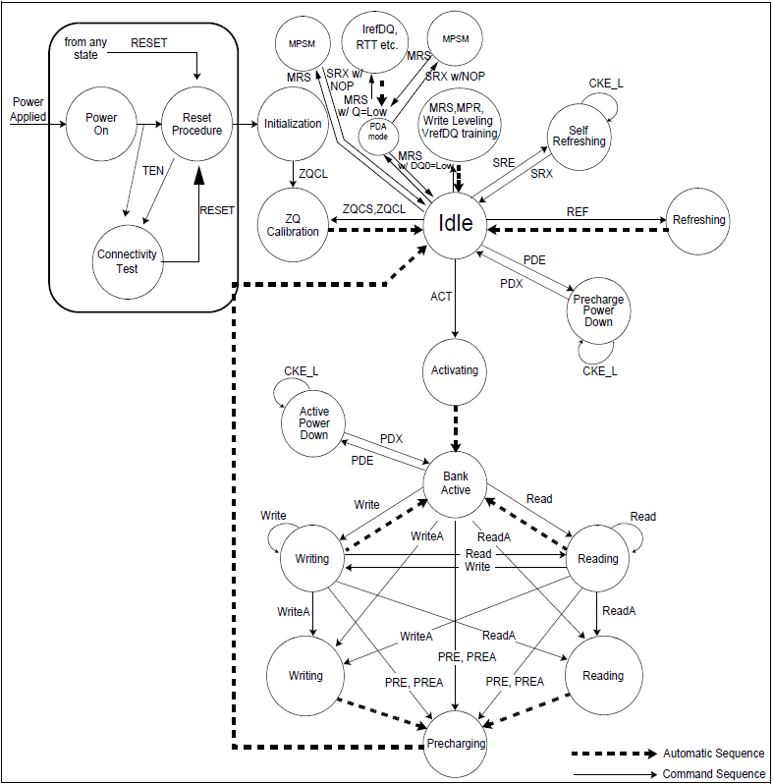

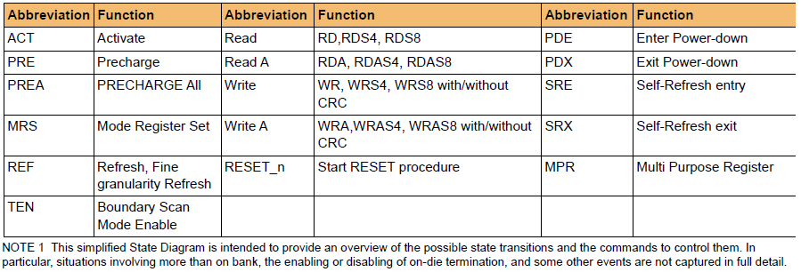

## Basic Functionality

### Bank 구조

- 16 Bank : 4 bank group x 4 banks, x4/x8 bit data

- 8 Bank: 2 bank group x 4 banks, x16 bit data

DDR3 세대까지 미리 로드 (prefetch) 데이터를 늘리면 세대마다 데이터 전송 속도의 최대치를 높여왔다. 이 prefetch 비트 DDR이 2bit, DDR2가 4bit, DDR3가 8bit이었다. 하지만DDR4에서는 16bit prefetch를 채용하게 된다. 그러나 실제로는 DDR3와 같은 8bit prefetch를 채택했다. 16bit prefetch를 도입하면 데이터 버퍼의 실리콘 다이 면적이 더욱 늘어난다. 대신 "뱅크 그룹 (Bank Group) '이라는 개념을 도입하여 데이터 전송 속도를 높였다.

　DDR3 DRAM은 메모리 셀 어레이를 8 개의 메모리 뱅크로 분리하고 모든 메모리 뱅크가 하나의 입출력 버퍼에 연결되어 있었다. DDR4 DRAM은 메모리 셀 어레이를 16 개의 메모리 뱅크로 분할하여 4 개의 메모리 뱅크를 1 개의 뱅크 그룹에 정리했다. 그리고 입출력 버퍼를 4 개의 로컬 버퍼와 1 개의 글로벌 버퍼의 2 계층 구성으로 각 뱅크 그룹을 개별적으로 로컬 버퍼에 연결했다. 4 개의 로컬 버퍼가 1 개의 글로벌 버퍼로 이어져 데이​​터로 입출력 된다. 그리고 다른 뱅크 그룹에 지속적으로 액세스하여 데이터 전송 속도 최대 DDR3의 2 배 높였다.

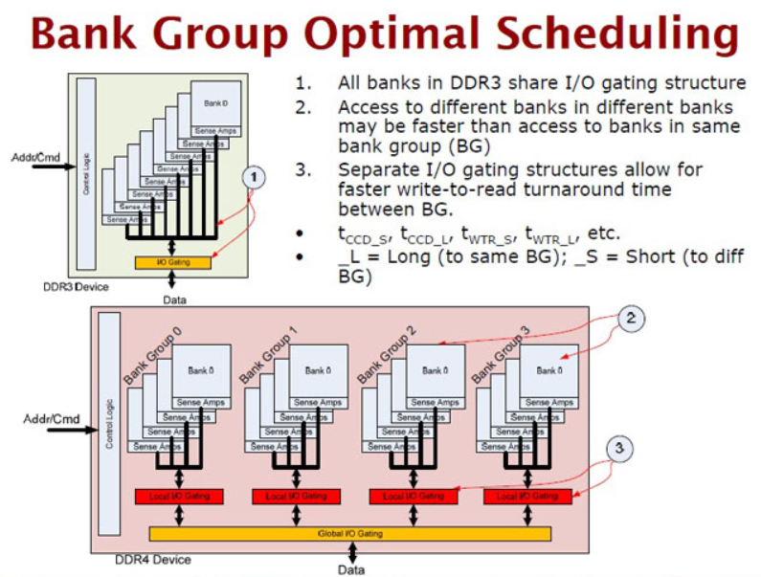

### 8n prefetch 적용

DDR3때 적용되었으며, Memory Cell에서 클럭당 8 bit를 prefetch 하여 외부 BusClock클럭으로 보내 상승 및 하강 에지에 데이터를 각각 태워 보낸다. 따라서 코어동작 속도의 8배에 해당하는 버스 전용율을 가능하게 한다.

- BUS 부분 즉 I/O 핀에clk당2개의 데이터를 전송한다.

- DRAM 코어 즉 Mem Cell 부분에는4clock에 해당하는 데이터 전송률이다. (즉 4Clock이면,8 개의 데이터를 의미함)

(mega transfers per second ( **MT/s** ))

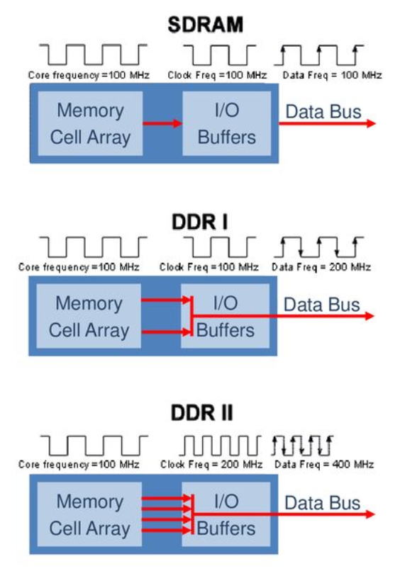 

## RESET and Initialization Procedure

### VDD Slew rate at Power-up Initialization Sequence

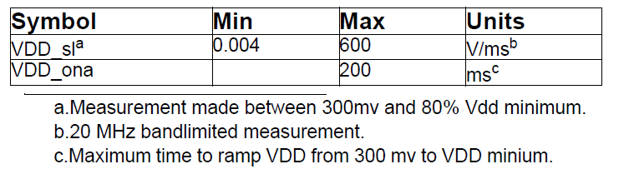

VDD_sl 최종 Vdd까지 올라가는데 기울기이다. [그림 3.3.1-2] 에서 VDD가 올라갈때 기울기라 보면됨,

여기서는 VDD까지 올라가지 않고, VDDmin*0.8까지 올라간걸 기준으로 함(VDDmin=1.15V)

VDD_sl Min값= (Vddmin*0.8-0.3V)/200ms =0.00425V

### Power-up Initialization Sequence

이 항목에서는 Figure 6의 전원 인가 시 나타나는 과정을 세부적으로, 순차적으로 설명하였다.

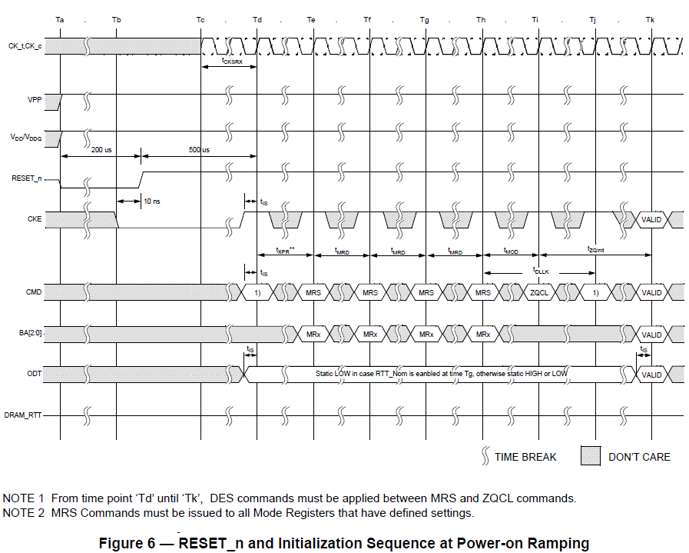

(1) 전원인가부분

(a) [그림3.3.1-1] 해석

- RESET_n 전압은0.2 x VDD이하이면서 최소 200us .

(TEN needs to be maintained below 0.2x VDD for minimum 700us with stable power.)

- CKE is “ Low” before RESET_n On(min. time 10ns) .

(b) [그림 3.3.1-2] 해석

- The power voltage ramp time(between 300mV to VDD min) ≤ 200ms;

- During the ramp, VDD ≥ VDDQ and (VDD-VDDQ) < 0.3 V.

- VPP must ramp at the same time or earlier than VDD and VPP must be equal to or higher than VDD at all times

(c) 전원동작순서( a=>b는 a,b가 동시진행 or a다음b 모두포함)

- VPP =>VDDQ=>VTT & VrefCA

(d) 전원레벨

- VSSQ and VSS≤ 모든핀(VDD,VDDQ,VSS,VSSQ 제외)≤ VDDQ and VDD

- VTT≤0.76V , VrefCA는 VDD/2. 전원을 따라감

(2) RESET_n이 해제되어 High로 올라오고, CKE(Clock Enable)가 활성화(High)되기 전까지 500us 대기 [그림 3.3.1-1] 참고 이기간 동안 DRAM 내부에서 초기화 준비를 한다. 이는 외부 클럭과 관계없이 독립적으로 진행함.



[그림 3.3.1-1] [그림 3.3.1-2]

(3). About Clock [그림 3.3.1-3]

a. tCKSRX : Clocks (CK_t,CK_c) CKE On 되기 전에 10ns or 5tCK (둘중 더 큰값) 시간동안 안정화 되어야 한다.

b. tIS : Since CKE is a synchronous signal, the corresponding setup time to clock (tIS) must be met. Also a Deselect command must be registered(with tIS set up time to clock) at clock edge Td.

c. Once the CKE registered “High”, CKE needs to be continuously registered “High” until the initialization sequence is finished (including expiration of tDLLK and tZQinit.)



[그림 3.3.1-3]

(4) ODT Setting [그림 3.3.1-4] 참고

a. DDR4 SDRAM keeps its on-die termination in high-impedance, until CKE is registered HIGH

b. The ODT input signal may be in undefined state until tIS before CKE is registered HIGH.

c. If RTT_NOM enable (MR1) → ODT input signal: LOW

(5) After CKE On → wait for tXPR [그림 3.3.1-4] 참고

- tXPR: Exit Reset from CKE HIGH to a valid command( tXPR=Max(tXS, 5nCK)]

(6) MRS 명령 수행

- M3→ M6→ M5→ M4→ M2→ M1→ M0

(7) MRS 명령 수행 후 ZQCL명령 수행→ ZQ calibration 진행함

(8) tDLLK,및 tZQINIT를 지나면 Read/Write을 위한 준비 완료



[그림 3.3.1-4]

### Reset Initialization with Stable Power

Power On 리셋 시에는 tPW_RESET 자리에 200us RESET_n Off 대기 시간이 있다.

하지만 Reset Init. 시에는 tPW_RESET 시간만 주면 되고, 일반적으로 1us이다.

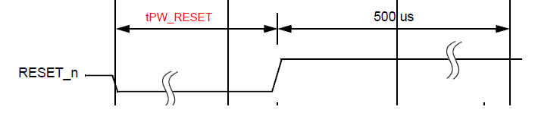

**3.4.1 Programming the mode registers**

#### tMRD/tMOD

MR(Mode Registers) must be initialized and/or re-initialized, i. e. written, after power up and/or reset for proper operation.

MRS 명령은 DRAM이 Idle state 일때 발생된다.

- tMRD: MRS 명령어간 최소 시간(minimum time required between two MRS commands)

- tMOD: MRS 명령과 기타 다른 명령(Non-MRS command) 사이 최소 시간(명령 수행에 따른 요소들을 업데이트 하기위한 시간)

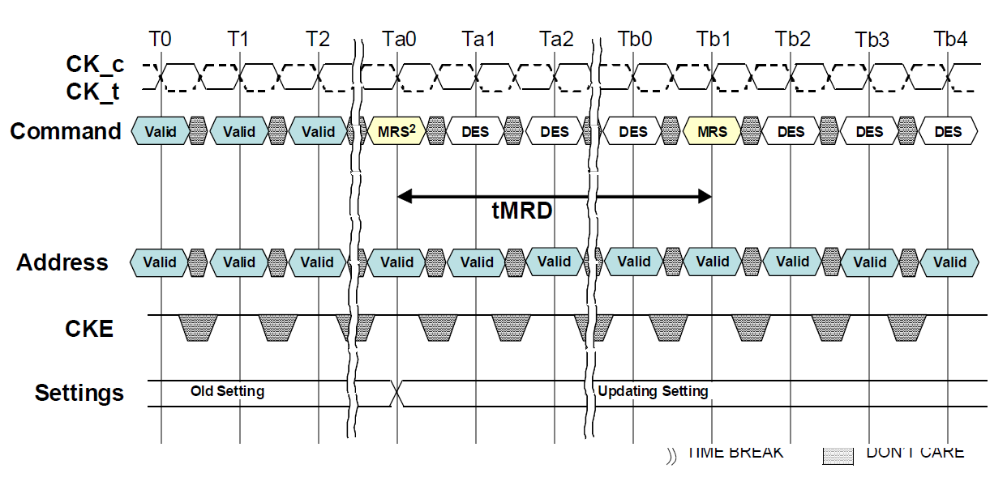

[그림 3.4.1-1 tMRD]

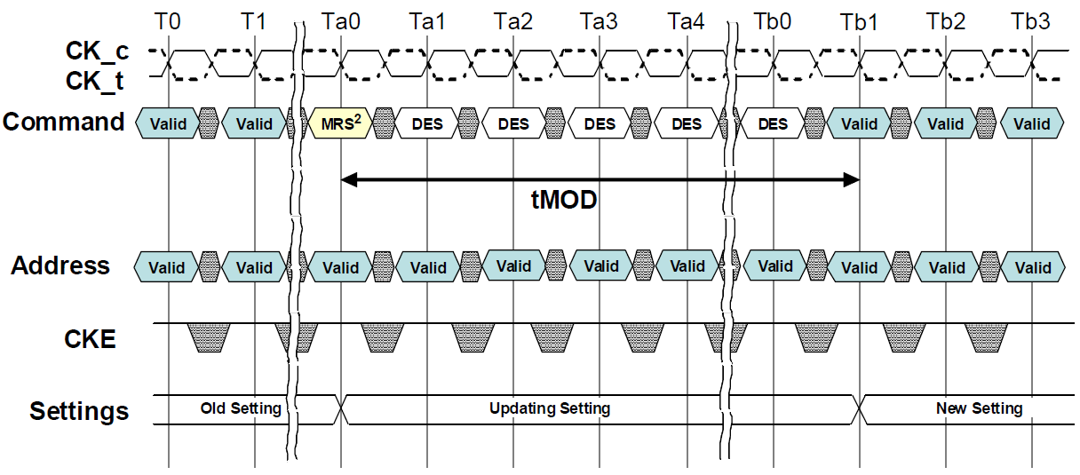

[그림 3.4.1-2 tMOD]

NOTE 1 This timing diagram shows C/A Parity Latency mode is “Disable” case.

NOTE 2 List of MRS commands exception that do not apply to tMRD/tMOD(아래 모드에서는 적용안됨)

- Gear down mode

- C/A Parity Latency mode

- CS to Command/Address Latency mode

- Per DRAM Addressability mode

- VrefDQ training Value, VrefDQ Training mode and VrefDQ training Range.

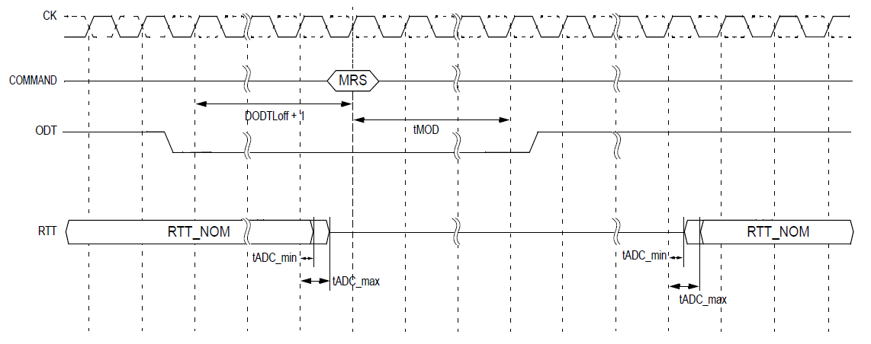

- MRS는 RTT_NOM On/Off 타이밍에 영향 줄수 있다.

- MRS실행되기 전(DODTLoff(Direct ODT turn off latency) +1)과 후(tMOD)에 ODT 신호를 Low로 만들어RTT_NOMM이 OFF 상태로 확정진다.

“ODT signal should set to be low for at least DODTLoff(Direct ODT turn off latency) +1 clock before their affecting MRS command is issued and remain low until tMOD expires.”

# DDR4 SRAM Command Description and Operation

## Command Truth Table

- Note 1,2,3, 4: 모든 Command truth table에 해당 - Note 5: 모든 Read/Write 명령에 해당

[BG=Bank Group Address, BA=Bank Address, RA=Row Address, CA=Column Address, BC_n=Burst Chop, X=Don’t Care, V=Valid].

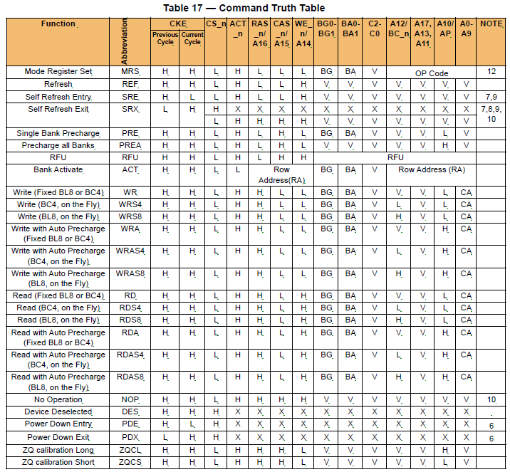NOTE 1 All DDR4 SDRAM commands are defined by states of CS_n, ACT_n, RAS_n/A16, CAS_n/A15, WE_n/A14 and CKE at the rising edge of the clock. The MSB of BG, BA, RA and CA are device density and configuration dependent. When ACT_n = H; pins RAS_n/A16, CAS_n/A15, and WE_n/A14 are used as command pins RAS_n, CAS_n, and WE_n respectively. When ACT_n = L; pins RAS_n/A16, CAS_n/A15, and WE_n/A14 are used as address pins A16, A15, and A14 respectively

NOTE 2 RESET_n is Low enable command which will be used only for asynchronous reset so must be maintained HIGH during any function.

NOTE 3 Bank Group addresses (BG) and Bank addresses (BA) determine which bank within a bank group to be operated upon. For MRS commands

the BG and BA selects the specific Mode Register location.

NOTE 4 “V” means “H or L (but a defined logic level)” and “X” means either “defined or undefined (like floating) logic level”.

NOTE 5 Burst reads or writes cannot be terminated or interrupted and Fixed/on-the-Fly BL will be defined by MRS.

NOTE 6 The Power Down Mode does not perform any refresh operation.

NOTE 7 The state of ODT does not affect the states described Table 17. The ODT function is not available during Self Refresh.

NOTE 8 Controller guarantees self refresh exit to be synchronous.

NOTE 9 VPP and VREF(VrefCA) must be maintained during Self Refresh operation.

NOTE 10 The No Operation command should be used in cases when the DDR4 SDRAM is in Gear Down Mode and Max Power Saving Mode Exit

NOTE 11 Refer to the CKE Truth Table for more detail with CKE transition.

NOTE 12 During a MRS command A17 is Reserved for Future Use and is device density and configuration dependent.

## CKE Truth Table

생략- 자세한 내용 JESD79 규격 참고

## Burst

주어진 버스트 내의 액세스는 순차적(Sequential) 또는 인터리브(Interleave Interleave )된 순서로 프로그래밍할 수 있다. 버스트 유형은 모드의 비트 A3을 통해 선택됨 MR0 등록한다. 버스트 길이는 모드 레지스터 MR0의 비트 A0-A1로 정의된다.

MR0[A3] (Read Burst Type 0 = Sequential 1 = Interleave)

MR0 [A1:A0] 00 = 8 (Fixed) Abbreviated BL8MRS, 01 = BC4 or 8 (on the fly) Abbreviated BC4OTF or BL8OTF , 10 = BC4 (Fixed) Abbreviated BC4MRS, 11 = Reserved

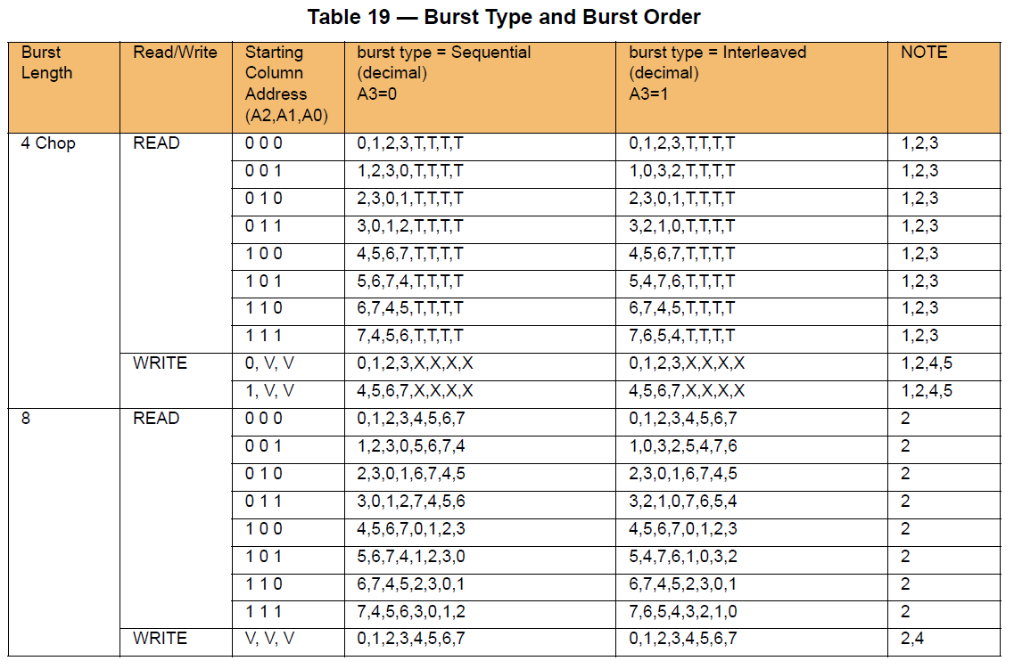A12/BC_n (Burst Chop): A12 / BC_n (HIGH: BL8 no burst chop; LOW: BC4 burst chopped).

NOTE1.MR0설정에 의해 BC4(fixed)가 된경우 BL8모드에 비해 2클럭 더 먼저 시작한다. (데이터 전송수가 적으므로)이는 tWR과 tWTR의 시작점이 두 개의 클럭에 의해 당겨진다는 것을 의미한다. 버스트 길이가 A12/BC_n을 통해 ‘on the fly’ 선택되는 경우, 내부 쓰기 작업은 8개의 쓰기 작업 버스트처럼 같은 시점에 시작한다. [그림4.4-2]



[그림4.4-2]

NOTE 2 0...7 에 해당하는 항목은 Column Address이고, BL=8일때 READ 항목에 A[2:0]=001인데, 1,2,3,0 순으로 나가는 것을 보는데, 이는 어드레스이며, 1,2,3,0 번 어드레스 순으로 읽는다.

NOTE 3 Output driver for data and strobes are in high impedance.

NOTE 4 V: A valid logic level (0 or 1), but respective buffer input ignores level on input pins.

NOTE 5 X: Don’t Care.

### BL8 Burst order with CRC Enabled

DDR4 SDRAM supports fixed write burst ordering [A2:A1:A0=0:0:0] when write CRC is enabled in BL8 (fixed).

## DLL

DLL이란, ? DDR이후에 고속동작을 하기 위하여 만들어 진 것으로 DRAM에 내장된 일종의 시계와 같은 회로임, Data가 나갈 때 외부 클럭과 동시에 나갈 수 있도록 내부에 미리 클럭을 만들어 놓고, 이 내부 클럭에 의해 내부 Data를 내보내도록 하는 것이다.

방법은 DRAM에서 출발하는 DQS와 메모리 컨트롤러의 글로벌 클럭과 동기화 한다.

### DLL on/off switching procedure

DDR4 SDRAM DLL-off 모드는 MR1 비트 A0을 "0"으로 설정하여 시작된다**.** 이는 A0 비트가 "1"로 다시 설정 될 때까지 DLL이 비활성화됩니다. *MR1[0] –DLL Enable(0 = Disable 1 = Enable)

### DLL “on” to DLL “off” Procedure

DLL "on"→"off"로 전환은 Self-Refresh 중에 클럭 주파수(frequency)를 변경해야 함

1. Idle state에서 시작

- **모든 bank pre-charged**/ 모든 timing 조건 만족

- DRAMs On-die Termination resistors, **RTT_NOM는 high impedance** 상태

2. MR1- A0을 “0”로 세팅하여 DLL disable한다.

3. tMOD동안 대기

4. SRE(Self-Refresh Enable) 모드로 들어간 후 tCKSRE 만족 시 까지 기다림

5. 주파수 변경, “4.6 Input clock frequency change” 참고

6. stable clock(tCKSRX) 동안 대기

7. SRE(Self Refresh Exit) command 시작, 단 시작 전 아래 조건 만족해야 함

- CKE 는 지속적으로 tMOD동안 HIGH tMOD

- tMOD동안 ODT는 LOW여야함(단, RTT_NOM 이 disable이면 ODT 신호는 Don’t care 임)

8. tXS_Fast or tXS_Abort or tXS 시간동안 기다리고, 그다음 적절한 값으로 Mode Registers 세팅한다.

(특히 CL, CWL and WR 갱신 필요함, ZQCL 명령은 tXS_Fast 시간 다음 수행).

(1) tXS - ACT, PRE, PREA, REF, SRE, PDE, WR, WRS4, WRS8, WRA, WRAS4, WRAS8, RD, RDS4, RDS8, RDA, RDAS4, RDAS8

(2) tXS_Fast - ZQCL, ZQCS, MRS commands.

* MRS 해당 명령(Access to other DRAM mode registers must satisfy tXS timing.)

- MR0: CL(A12, A6, A4, A2)와 WR/RTP(A13,11~9) - MR2: CWL (A5~3) - MR3: geardown mode(A2)

(3) tXS_Abort - MR4 비트 A9(Refresh Abort)가 활성화된 경우 DRAM은 진행 중인 Refresh를 중단하고 Refresh 카운터를 늘리지 않는다. 컨트롤러는 tXS_abort 후 명령을 내릴 수 있다. Self-Refresh 종료할 때, Self-Refresh 모드로 다시 전환하려면 최소 1개의 Refresh 명령이 추가로 필요하다. This requirement remains the same irrespective of the setting of the MRS bit for self refresh abort.

9. Wait for tMOD, then DRAM is ready for next command.

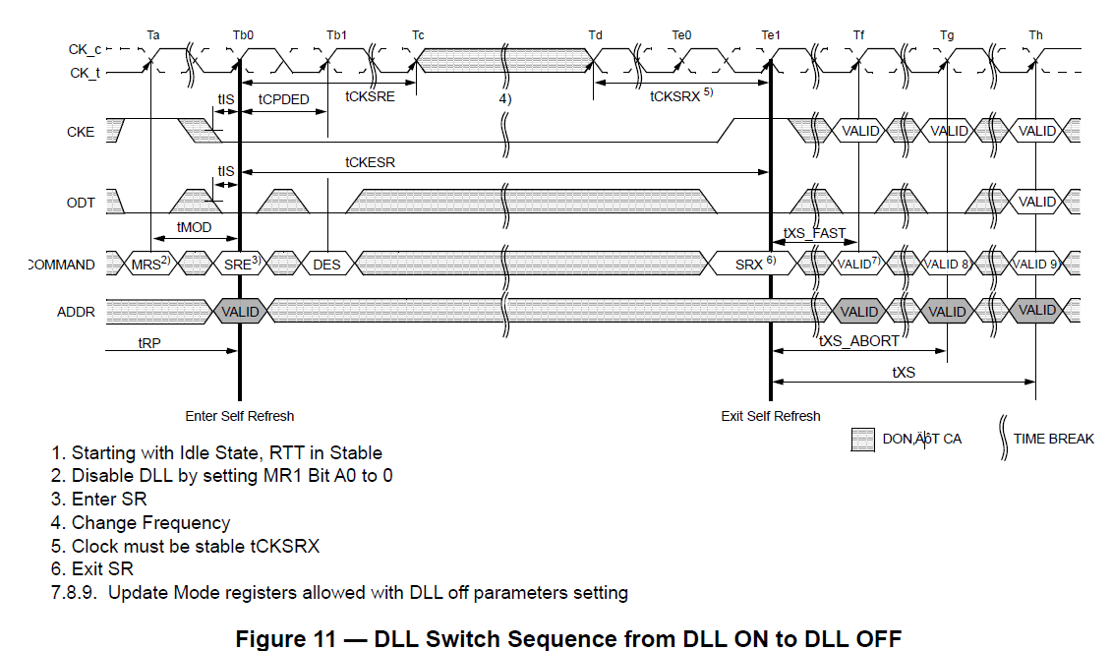

## DLL Off Mode

- DLL Off 모드는 MR1[0]을 0으로 세팅하면 설정되고, 반대로 “1”로 바뀔 시 DLL Off모드는 해제됨

- DLL Off 모드는 선택적임(필수 아님)

- tCKDLL_OFF: DLL OFF모드을 때 최대 클럭, Refresh 시간만 만족하면 최소 클럭 제한은 없다.

- 하나의 타이밍 값만 허용 즉, CL(MR0)= 10과 CWL(MR2)= 9 값만 세팅이 허용된다.

- DLL Off모드 시 CA Parity모드는 허용 안함

- DLL Off 모드 시 Read시 CK와 DQS시간( tDQSCK)에 영향을 미치지만, DQS와 DQ 사이 시간 (tDQSQ,tQH)에는 영향없음

- DLL On모드: tDQSCK는 READ 명령 뒤 AL+CL 다음에 시작

- DLL Off 모드: tDQSCK는 READ 명령 뒤 AL+CL-1다음에 시작

- tDQSCK 는 tCK보다 작아서 안되고,(tCK보다 클 수 있음), tDQSCKmin과 tDQSCKmax 차이는 DLL On 모드 보다 크다.

- tDQSCK(DLL_Off) 값은 회사마다 다름

- Timing도 DLL-Off 모드 READ는아래와 같음(CL=10, BL=8, PL=0)

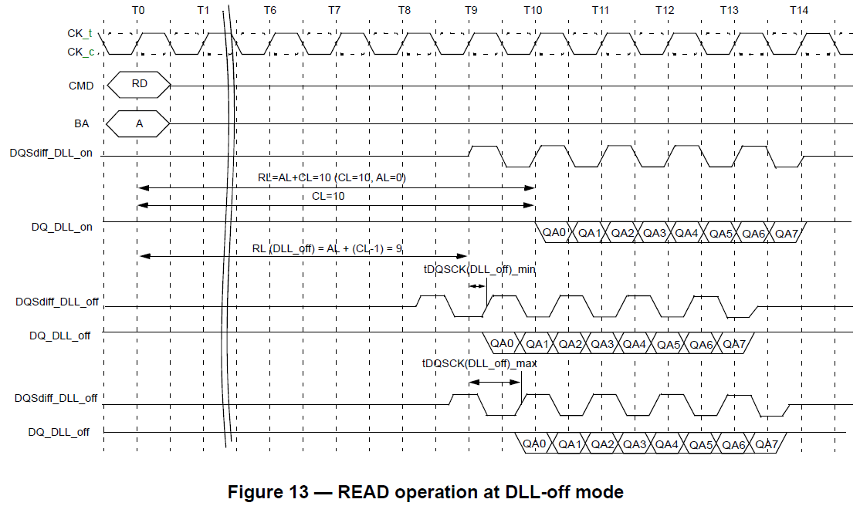

## Input Frequency Change

* 해당글을 읽기 전에 4.4~4.5 DLL 동작을 먼저 숙지!

Self-Refresh mode에서만 클럭(CK)변경이 가능하고, 다른 경우에 클럭변경은 불가능

Self-Refresh 진입→ tCKSRE→ 클럭(CK) 주파수 변경→ tCKSRX→ Self-Refresh 종료

위와 같이 CK 주파수를 변경 할 시에는 관련된 파라미터(CL, CWL, Gear-down, CL, CWL, Gear-down mode, Read & Write Preamble, Command Address Latency (CAL Mode), Command Address Parity (CA Parity Mode), tCCD_L/tDLLK) 변경도 고려해야 하며, 이에 해당하는 추가적인 MRS 명령 MR0,2,3,4,5,6 이 실행되어 변경되어야 한다.

특히 PL(Command Address Parity Latency)는 CK 주파수 변경 시, 즉 Self-Refresh 동안, 비활성화 되어야 한다

DDR4-2133 에서DDR4-2933 바꿀 때 CA Parity 모드 활성화 시, MR5[2:0]에서 PL 설정값은 아래와 같이 바뀌어야 한다.

(1) PL=4에서 비활성화 모드변경 (2) Self-Refresh모드로 진입 (3) 주파수 2133에서 2933으로 변경 (4) Self-Refresh 모드 탈출 (5) PL=6으로 바뀜

CK 속도가 증가하여 MR레지스터 셋팅 시 추가적인 클럭 수가 필요한 경우, Self-Refresh 모드를 나오면, Idle 상태로 가는데, Idle 상태로 가기 전에 MR 레지스터를 변경해줘야 한다. Idle 상태를 지나 다시 Self-Refresh 모드 또는 ZQ Calibration을 간다면, MR 설정의 업데이트 다음 Idle 상태에서 반영된다.

* Idle상태와 Self-Refresh 동작 등의 이해는 *3.1.Simplified State Diagram*을 참고한다.

MR6: [12:10] (Data Rate)가 새로운 데이터 값 및 속도를 위해Self Refresh 전에 실행된다면 Self Refresh Exit까지

락킹(Relock)상태가 되고, MR6가 Self-Refresh 후에 실행된다면, MR0[8](DLL Reset)이 실행되어 DLL을 리셋 해줘야 한다.

## Write Leveling

(1)기능

DQS (DQS_t, DQS_c) to CK (CK_t, CK_c) 간의 MisMatch를 보상함

(2) 동작순서

1) MRS1 setting ⎝ A7(Write Levelling) = 0/1(Disabled/Enabled).

2) DRAM의 DQS Rising Edge에서 CLK을 Latch 하여 DQ로 출력.

3) DQS Rising edge에서 CLK이 “0” 이면 DQ에 “0”을 , CLK이 “1”이면 DQ에 “1”을 출력.

4) Chipset에 DQS tuning을 위한 Delay를 내장하고 있으며 DRAM으로부터 Feedback을 받아 tDQSS를 조정.

5) DQ가 “ 0” -> “1” 로 변할 때 Controller에서 DQS delay setting을 Locking함.

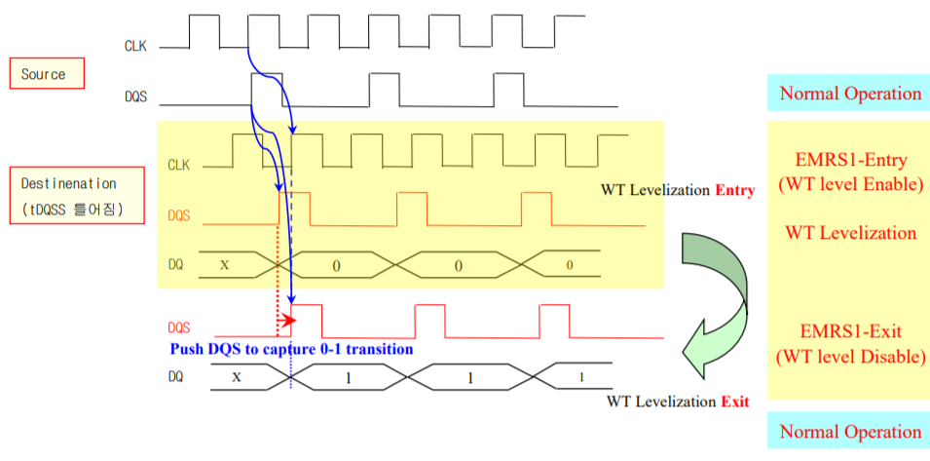

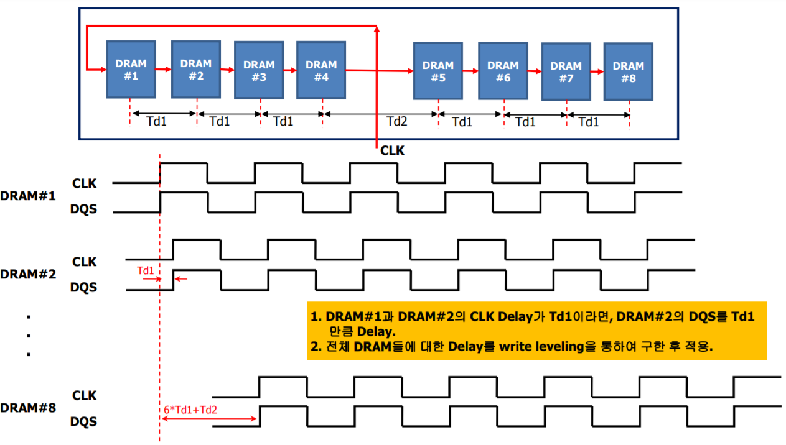

하나의 칩에서 WriteLeveling이 어떻게 결정되는지 보여줌

(1) DiffDQS부분

- tWLDQSEN 이후 DQS high&low 운전 가능함

(2) DQ부분

- tDQSL and tWLMRD, 이후, DQS_t/c 발생시켜 DQ로 CK_t/c 상태 확인하는데 , tWLO 후에 패드백 받음

- 계속 DQS_t/c 발생 시키변서 DQS_t/c On 되는 시점에 CK가 1이면, DQS delay를 Lock한다.

(아래 그림에서는 T2에서 DQS Delay Lock 함)

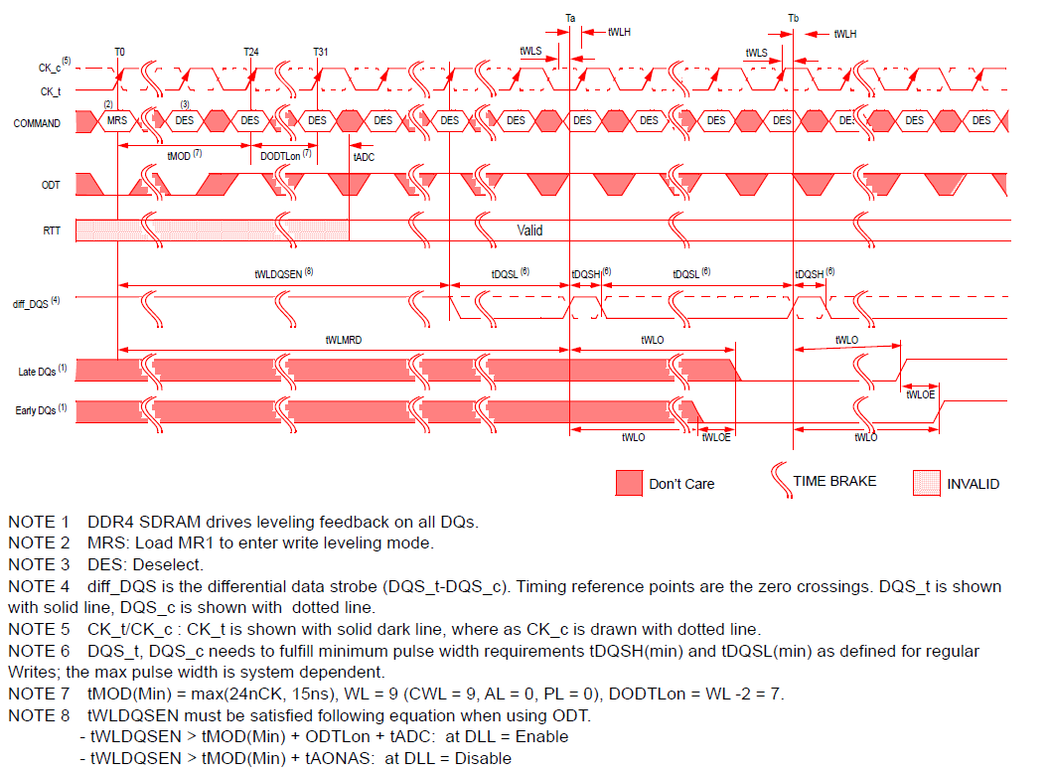

## Temperature controlled Refresh modes(작성중)

## (작성중)

## Multi Purpose Register(작성중)

### DQ Training with MPR

MPR 모드 시 MR3 [A2 = 1]. MRS, RD, RDA WR, WRA, DES, REF 및 리셋 만 허용함,

PR 모드 RDA / WRA는 READ / WRITE 명령과 기능이 동일하지만 Auto-Precharge는 무시됩니다.

MPR 활성화 모드 중에는 전원 차단(Power Down) 모드 및 Self-Refresh도 사용할 수 없습니다.

MPR read or write sequence는 refresh command 전에 완료 되어야 한다.

tRFC 시간 내에서는 REF(Refresh)명령만 실행된다. **1X refresh** mode가 허용됨

### MR3 정의

Mode register MR3와 동일

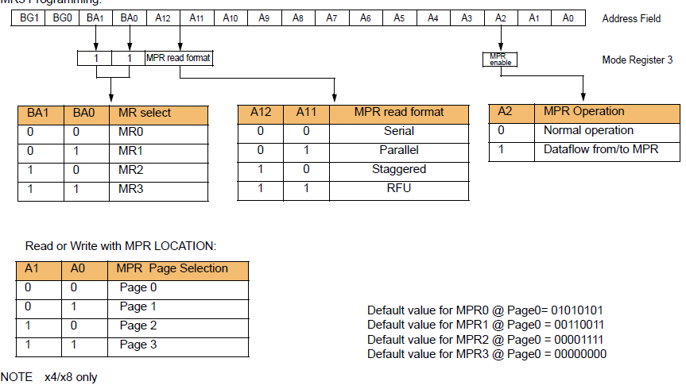

### MPR Read

MPR read는 BL8과 BC4(Fixed) 모드 지원.BC4(On the fly) 지원안함

Page 0 은 tCCD_S 또는 tCCD_L을 사용하여 Read함, Page 1,2,3은 tCCD_L사용, BC4 사용

MPR모드에서는 DBI는 허용안됨. MPR Read시에는 DBI Enable(MR5[12]) 허용안됨,

MPR location은 8bit

## Data Mask(DM), Data Bus Inversion(DBI), TDQS

내용 숙지 전 최소 첨부1. 개념이해



### 개요

- DM,DBI는 x8,x16에서만 적용되고, 1byte당 한개 씩 있다. (x16에서는 DM DBI가 각각 두개 존재)

- TDQS는 x8만 있는 기능이다.

- 핀에서는 DM_n/DBI_n/TDQS_t.으로 쓰이고, 양방향이다.

- DM과 DBI 는 동시에 지원(enable) 안됨, DM과DBI가 모두 Disable 상태 일때 DRAM은 input receiver Off 한다

- DM_n/DBI_n 핀은 Active Low로 작동하고, VDDQ 레퍼런스 전압으로 “1” 유지한다.

- MR 레지스터 구조 :table 31~33 참고

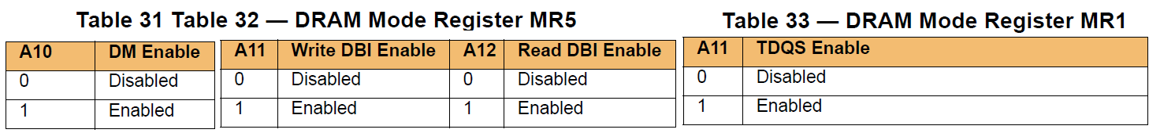

### TDQS

TDQS 활성 화 시 DM & DBI 기능은 지원안됨,

When enabled, the same termination resistance function is applied to the TDQS_t/TDQS_c pins that is applied to DQS_t/DQS_c pins.

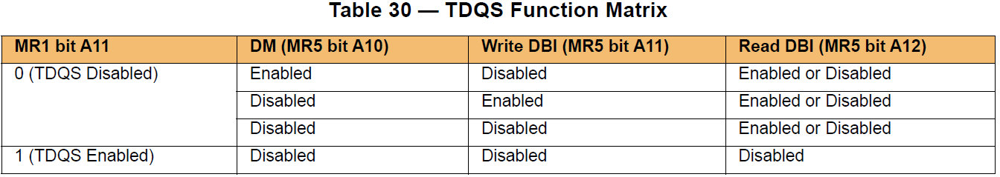

### DM 쓰기 동작

(1) x8 x16에서만 지원한다.

(2) DM은 8bit 단위로 마스크하여 Write Enable여부를 결정한다. x16 DRAM 제품의 경우 UDM_n[15:8](upper 8 bit), LDM_n[7:0]( lower 8bit)으로 표시한다.

(3) Write시만 지원(버스->메모리):

DM_n Low일때 DQ에서 받은 데이터를 마스킹 하고 쓰기하고, DM_n High 일때 DRAM은 마스킹과해당 데이터는DRAM core에 안써짐.

### DBI동작

(1) Write중 DBI 동작: DBI_n가 Low일 떄 DQ 데이터 반전시킴, DBI_n가 High일때는 DQ 데이터 반전 안시킴

(2) Read중 DBI 동작: 바이트 lane에 ‘0’의 개수가 4보다 클때 DBI_n pin Low하고, read Data 반전 시켜 읽는다, Read 한다. 그렇지 않으면 DBI_n pin High하고, 원래데이터 읽는다.



## ZQ Calibration Command

ZQ핀에 연결된 외부 저항에 맞게 DQ Ron 및 RTT 저항을 맞추는 기능

Dram Controller와 DRAM 간의 임피던스 부정합의 감소를 만들어 신호 반사와 임피던스 불연속 등을 줄여 시스템 안정에 기여함

### ZQ Calibration Description

(1) 개요

ZQ 보정명령은 DRAM Ron & ODT 값을 보정하는데 쓰임

DDR4 SDRAM은 주기성 보정(periodic calibrations)과 비교할 시 초기화 시 출력드라이버(output driver)와 ODT(on-die termination) 회로를 보정하는데 많은 시간 소요한다.

(2) ZQCL

power-up 초기화 시퀀스 시 초기 보정(calibration)하는데 사용하고, 시스템 환경에 따라 컨트롤러에 의해 작동됨

DRAM에 내장된 보정(Calibration) 엔진을 작동→ 보정값이 엔진에서 DRAM IO로 전송됨(업데이트 된output driver and ODT값 반영됨)

리셋 후 처음 실행된 ZQCL 명령은 tZQinit의 타이밍 기간을 허용하여 전체 보정 및 값 전송을 수행할 수 있다.

RESET 후 첫 번째 ZQCL 명령을 제외한 다른 모든 ZQCL 명령은 tZQoper의 타이밍 주기로 적용.

(3) ZQCS

주기성 보정(periodic calibrations) 의미하며, 전압과 온도변화를 설명한다.

보정을 수행할 수 있는 짧은 타이밍 윈도우가 제공되고, 값의 전송은 tZQCS에 의해 정해진다.

ZQCS 명령 1개는 명시된 ‘Output Driver Voltage’ ‘Temperature Sensitivity’ and ‘ODT Voltage and Temperature

Sensitivity’ 최대 민감도를 가정시, 모든 속도 bin에 대해 최소 0.5%(ZQ Correction)의 RON 및 RTT 임피던스 오류를 128nCK 내에서 효과적으로 수정할 수 있다.

* ZQCS 명령 사이 시간 간격

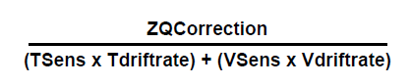

드리프트율(Drift rates): 온도관련 (Tdriftrate) ,전압관련 (Vdriftrate)

SDRAM 온도,전압 민감도 TSens = max(dRTTdT, dRONdTM) and VSens = max(dRTTdV, dRONdVM)

|  |
| --- |
| **예시** |
| TSens = 1.5% / oC, VSens = 0.15% / mV, Tdriftrate = 1 oC / sec , Vdriftrate = 15 mV / sec, |

(5)기타

- tZQinit, tZQoper, or tZQCS 시간동안은 다른 동작이 수행되면 안됨

- 즉, DRAM의 조용한 Timing 내에서 정확한 출력드라이브(output driver)와 ODT values 보정값을 허용함

- DRAM 보정(calibration)이 끝나면 ZQ 전류 소비는 비활성화 됨

- ZQCL or ZQCS 명령전에 모든 뱅크는 tRP를 만족시키며Precharge가 된 상태어야 한다.

(4.1Command Truth Table” on Section참고)

- Self-Refresh 발생 시 ZQ 명령은 DDL lock time 과 병렬로 수행 될 수 있다.

- Self-Refresh 종료시, 확실한(explicit) ZQ 명령없이 DDR4는 IO 보정을 하지 않는다.

- Self-Refresh 후, ZQ Calibration 명령(short or long)이 가능한 가장 빠른 시간은 운전모드에 따라 XS, XS_Abort/XS_FAST이다.

디바이스간 간에 ZQ 저항을 공유하는 시스템에서 컨트롤러는 tZQoper, tZQinit 또는 tZQ의 중첩을 허용하지 않아야 한다.

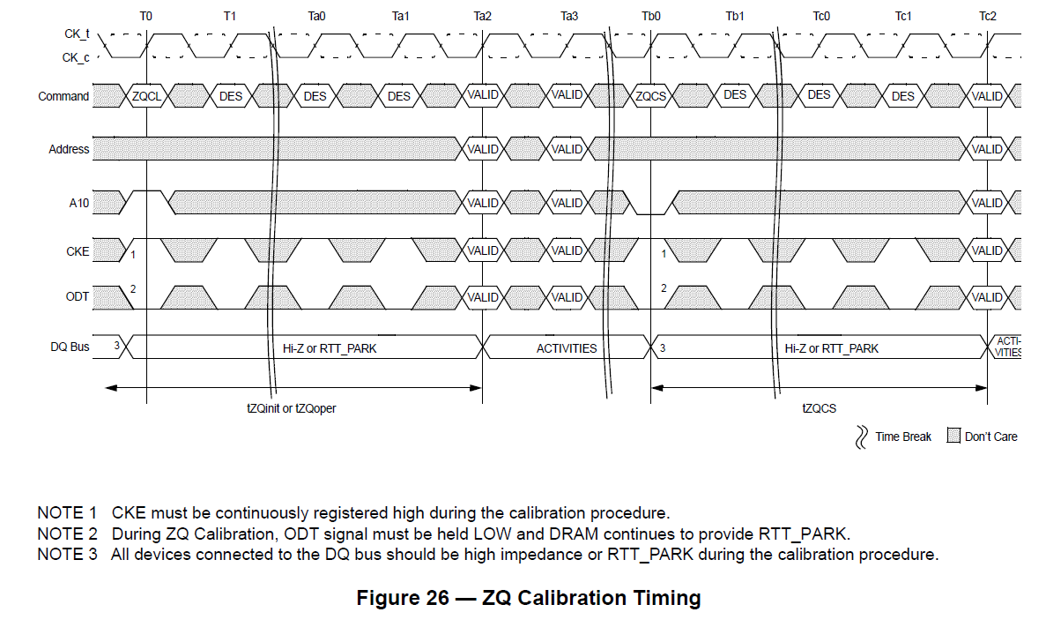

## DQ Vref Training

DQ Vref 특수 파라미터는 Voltage range/Stepsize/Vref step time/Vref full step time/Vref valid level을 작동시킨다.

(1) Voltage range- Vrefmax and Vrefmin

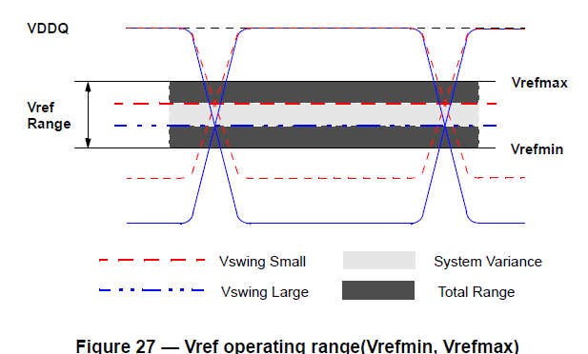(2) Vref stepsize

- ranges from 0.5% VDDQ to 0.8% VDDQ..

- DRAM은 Vref stepsize 크기에 대한 하나의 값을 가지며, 이 값은 Vref range 내에 속함

(3) Vref set tolerance

Vref set tolerance(설정 공차)는 이상적인 Vref 설정에서 전압의 변동이다.

복수 n Step에 대한 누적된 오류를 설명한다. 불확실성 범위는 Step n 함수로 나타낸다.

Vref set tolerance 는 두 엔드포인트를 기반으로 하는 이상적인 라인에 대하여 각각 step별 측정된다.

엔드포인트가 있는 위치는 지정된 범위의 min and max Vref 값이다.

자세한 내용은 Figure28 참고,

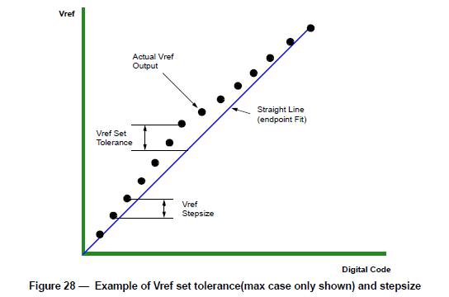(4) Vref_time

Figure 31~34까지 단계시간 t1을 검증하기 위해, Vref valid level(유효 레벨)은 Vref_val tolerance(허용오차)를 통해 정의한다. Vref increment/decrement 후 전압 레벨 변화에 대한 적절한 RC 시간 상수 동작을 보장하기 위해 해당 파라미터((유효 레벨,허용오차)를 사용한다.

Vref_time : Vrefmin -> Vrefmax 또는 Vrefmax -> Vrefmin 변동 시간을 포함함

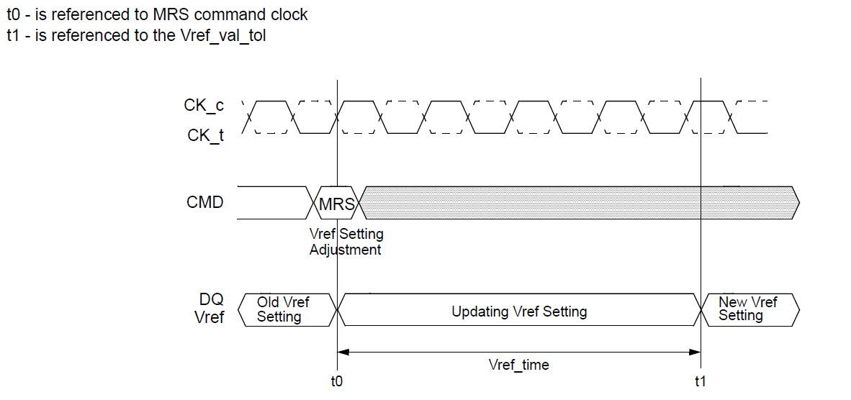

**(5)Vref DQ 트레이닝 순서**

**a. MRS 실행[밑에 그림]**

- MR6 A[7] to 1 (1: Enable VrefDQ Calibration 0: disable(Normal mode))

- MR6 A[6] to either 0 or 1 (0: range1, 1: range2)

- MR6 A[5:0] with a “don’t care” setting (there is no default initial setting,디바이스에 따라 다름).

**b. tVREFDQE (Enter VrefDQ training mode~first valid command delay) has been satisfied**

**c. VrefDQ Calibration Mode 로 들어간다.**

- legal commands are ACT, WR, WRA, RD, RDA, PRE, DES, MRS to set VrefDQ values.

(중간에 Dummy CMD 넣는다.ex. WR1, DES, DES, DES, WR2, DES, ……. DES, WR50, DES, DES, DES.)

**d.MRS command to exit VrefDQ Calibration Mode**

- The last A[6:0] setting written to MR6 prior to exiting VrefDQ Calibration Mode is the range and value used for the internal VrefDQ setting.

**e.DES must be issued till tVREFDQX has been satisfied**



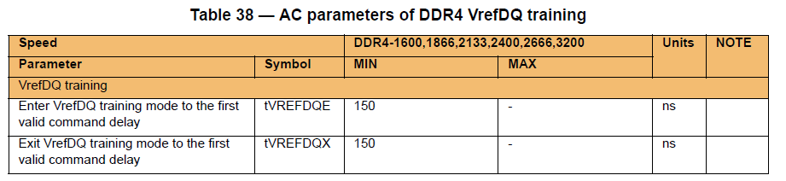

### Example scripts for VREFDQ Calibration Mode

When MR6 [7] = 0 then MR6 [6:0] = XXXXXXX(무효함)

range 1 범위 진입 시 VREFDQ Calibration 실행:

• MR6 [7:6]=10 & [5:0]=XXXXXX

* A[7]On으로 Vref Calibration Enable 함

• 이후 모든VREFDQ Calibration MR 명령은 MR6 [7:6]=10 & MR6 [5:0]=VVVVVV

{VVVVVV VrefDQ 설정값임}

• Vcent(midpoint) 정하기 위해 ACT/WR/RD 실행하여 pass/fail 확인,

• VREFDQ Calibration mode 나오기 전에 마지막 두개의VREFDQ Calibration MR 명령

• MR6 [7:6]=10, MR6 [5:0]=VVVVVV’ 에서 VVVVVV’ 는 VREFDQ의 목표값이다.

• MR6 [7]=0, MR6 [6:0]=XXXXXXX 설정하여VREFDQ Calibration mode 빠져나옴

Figure31

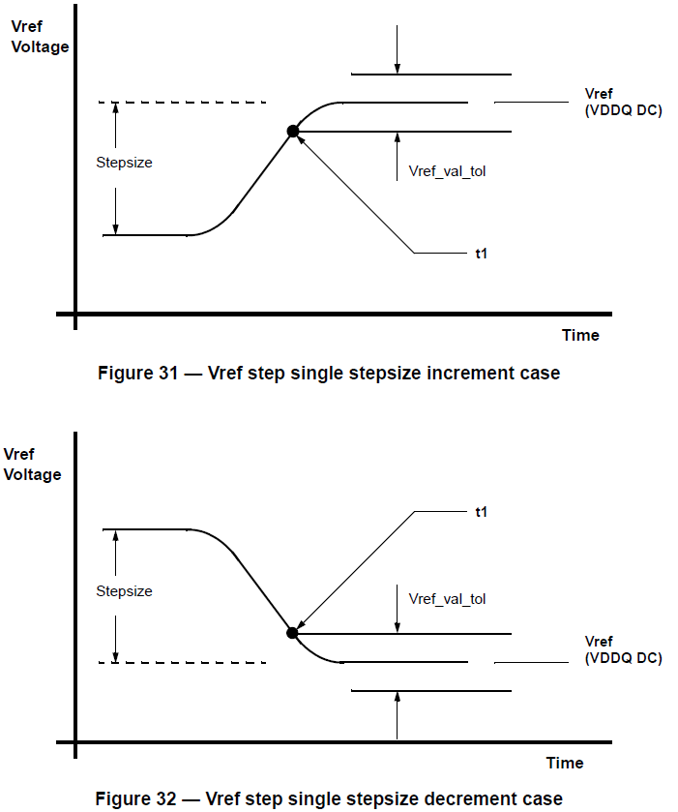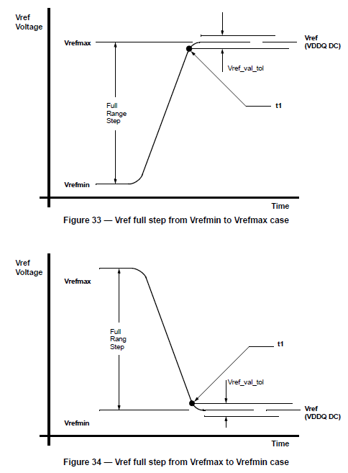

## PDA(Per DRAM Addressability)

(1) 개요 및 기본 개념

PDA는 모듈에서 각DRAM 단품 단위 주소로 독립적으로 Acess하는 모드이다.

기본적으로DDR4는 Rank 단위에서 특정 장치의 프로그래밍을 허용하고, DDR3와 달리 개별 Device별로도 가능하다. Rank 단위에서 ODT또는 Vref값을 특정 등급으로 프로그래밍 할 수 있다.

다음 내용은 JEDEC 스펙을 풀어쓴 사항이라 좀더 배경 지식을 이해하려면 아래 첨부내용 참고한다.



(2) 동작 순서

1. 사전에 Write Leveling완료 필수

2. MR5,1 설정( RTT_PARK MR5 {A8:A6} = Enable, RTT_NOM MR1 {A10:A9:A8} = Enable)

3. MR3 “A4=1” PDA Enable

4. PDA모드에서는 모든 MRS 명령은 DQ0(x4 and x8) 와DQL0 (x16)로 대응된다.

(예를 들면x4,x8경우 DQ0이 0이면 실행 MRS 명령 실행, “1”이면 MRS 명령 무시한다.)

5. x4와 x8의 경우 MRS 명령과 DQ0, x16의 경우 DQL0을 사용하여 원하는 장치 및 MR을 프로그래밍한다.

6. PDA모드에서는 MRS 명령만 허용된다.

7 PDA모드에서, MR 명령세팅 주기( AL + CWL + BL/2 - 0.5tCK + tMRD_PDA + (PL))는 두개의 MRS명령사이의 최소시간이며 MR에 쓰기에 필요한 시간이다. (Figure 35.참고)

8. PDA모드 종료시 MR3 “A4=0”한다.(해당명령 즉 종료 시 x4,x8경우 DQ0=0, x16인 경우 DQL0=0 이 되어야 함)





## CAL Mode(CS_n to Command Address Latency)

CS_n은 Rank Selection할 때 쓰임. 즉 tCAL은 Rank Select하고난 후 명령어/주소 간 Delay

### CAL Mode Description

CAL: CS_n~ CMD/ADDR 간의 delay를 의미하며 MR4[A8:A6] 를 통해 정의함(Figure 38)

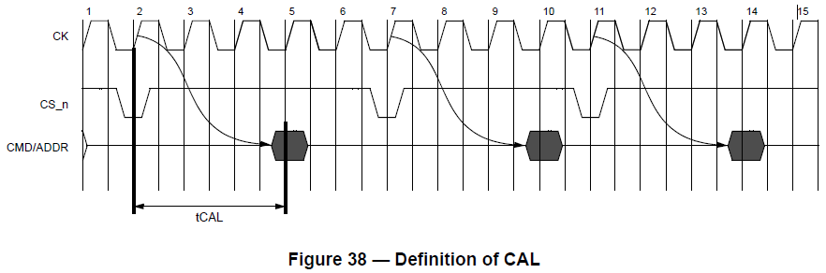

tCAL시간을 통해 명령이 실행 되기전에 CMD/ADDR Receiver 이 활성, 명령 또는 어드레스(CMD/ADDR)가 래치되면, Receiver는 비활성화됨 같은 CS_n에서 연속된 명령 일 시 아래 그림(Figure 39)과 같이 Receiver가 계속 활성화되어 연속 수행가능함





#### MRS Timing 과 CAL 모드

tMOD_CAL: MRS(CAL모드 활성명령)에서 tCS_n을 거쳐 첫번째 VALID한 명령이 나오기 까지의 시간(Figure40,41참고)

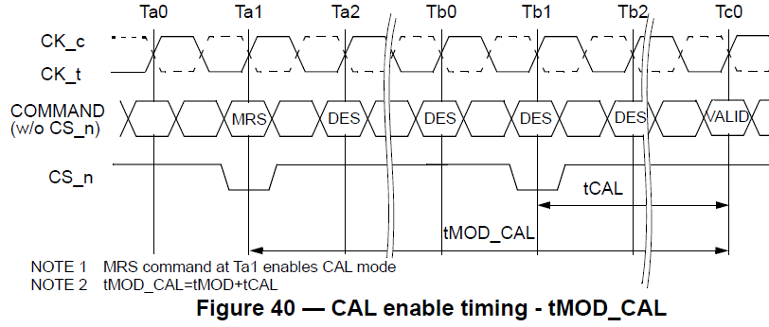

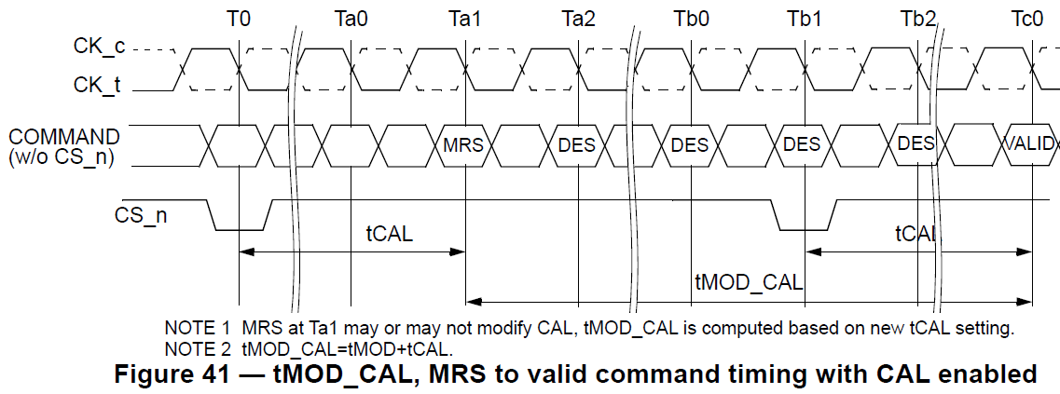

tMRD_CAL: MRS(CAL모드 활성명령)에서 tCS_n을 거쳐 첫번째 MRS명령이 나오기 까지의 시간(Figure42,43참고)

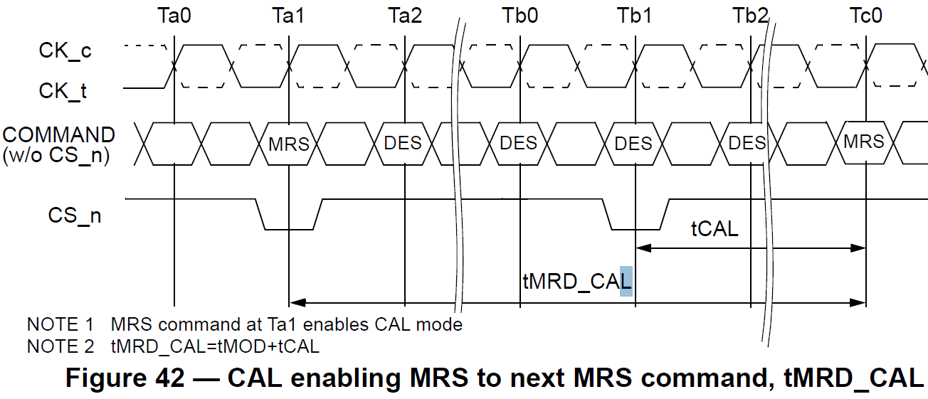

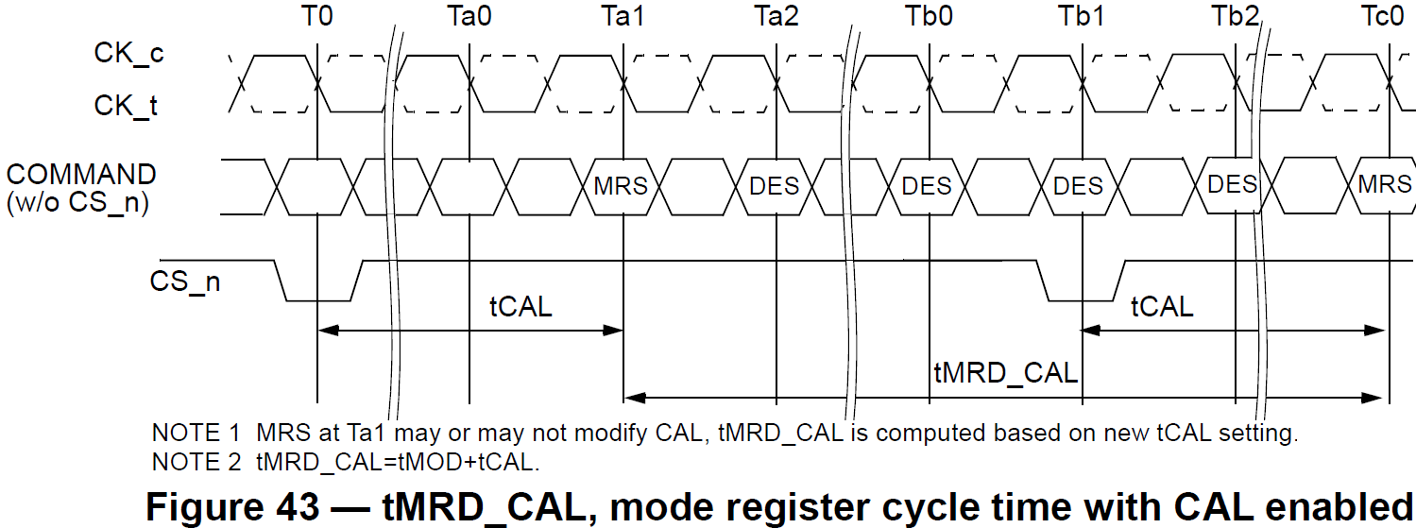

### Self Refresh Entry, Exit Timing with CAL

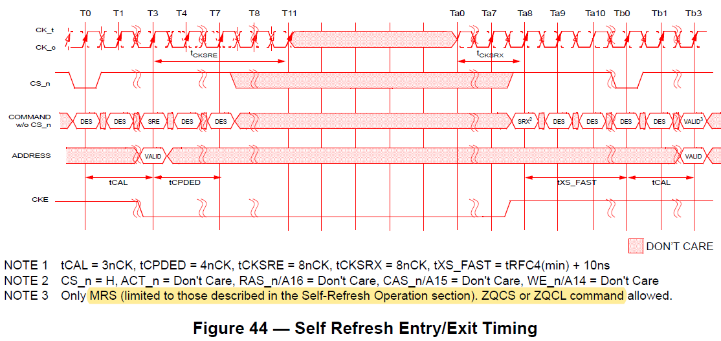

### Power Down Entry, Exit Timing with CAL

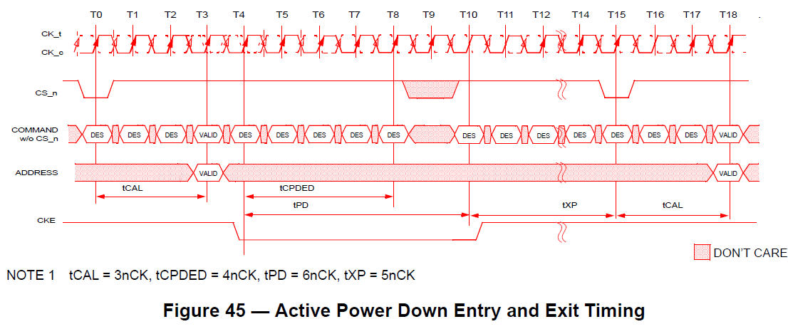

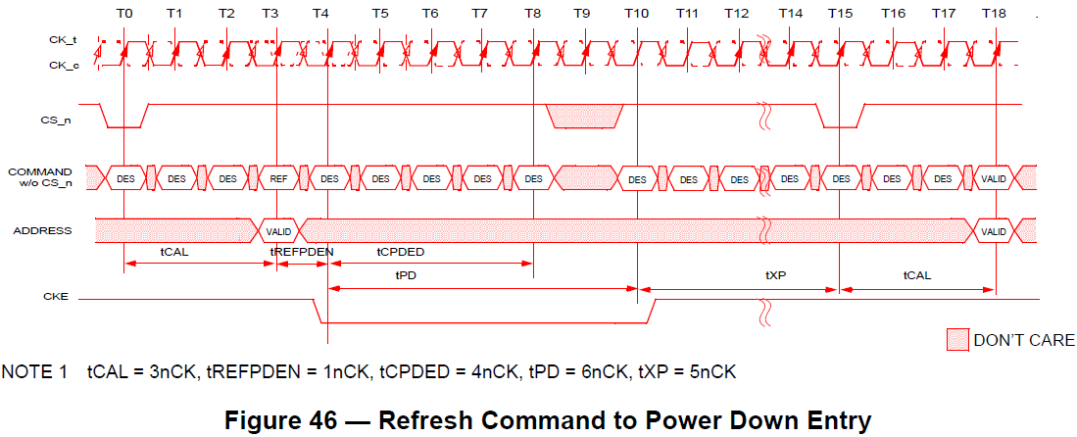

## CRC

### CRC Polynomial and logic equation

- CRC는 CRC Write 동작에서만 지원하고, Read 동작에서는 지원안함.

- CRC 다항식(**Polynomial)**: ATM-8 HEC, X^8+X^2+X^1+1.(숫자로 표현하면 b1 0000 0111)

- CRC 부호의 길이는 8bit에서 DBI를 포함한 72bit 쓰기 데이터에서 8bit의 CRC 부호를 생성한다. CRC 부호의 생성에는 272 개의 2 입력 XOR 논리 게이트를 사용한다. 논리 단수는 6 단에서 꽤 깊다.

- CRC 부호는 1bit와 2bit 오류도 발견하고, 홀수 bit 오류도 감지하고, 비트를 제외한 임의 다중 비트 UI 수직 열 오류 감지한다.(Table 43 참조)

*- 기타 이해를 위한 자료는 아래 CRC_별첨1_이해자료.ppt 참고*

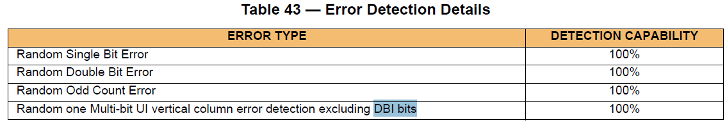

### CRC data bit mapping for x8 devices

CRC is enabled 시’1’을 transfer 9 에 보냄

DBI 기능 활성화 시 열8 ,9 DBI_n 행에 ’ 1’을 보냄

Write DBI or DM enabled: 상위 8 bits 사용(DBI and DM 동작은 동시에 같이 안됨)

Write DBI and DM is disabled : 상위8 bits D[71:64] ‘1’s로 보냄.

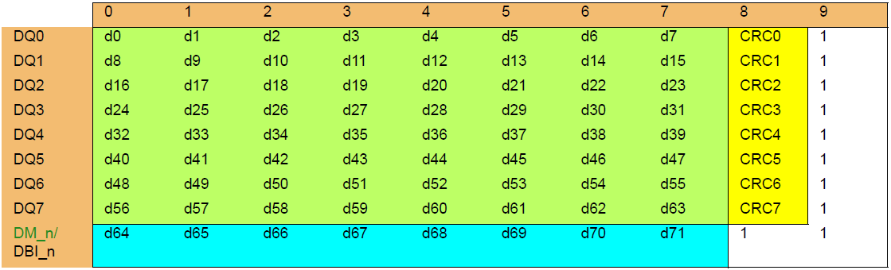

### CRC data bit mapping for x4 devices

A x4 device has a CRC tree with 32 input bits. The input for the upper 40 bits D[71:32] are ‘1’s.

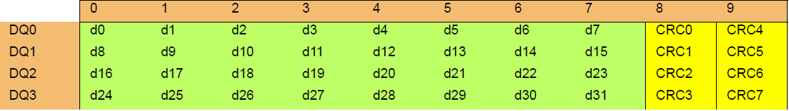

### CRC data bit mapping for x16 devices

For a x16 DRAM the controller must send 1’s in the transfer 9 if CRC is enabled and must send 1’s in transfer 8 and transfer 9 of the DBIL_n and DBIU_n lanes if DBI function is enabled.

A x16 device has two identical CRC trees with 72 input bits each. The upper 8 bits are used if either Write DBI or DM is enabled. Note that Write DBI and DM function cannot be enabled simultaneously. If both Write DBI and DM is disabled then the inputs of the upper8 bits [D(143:136) and D(71:64)] are ‘1’s.

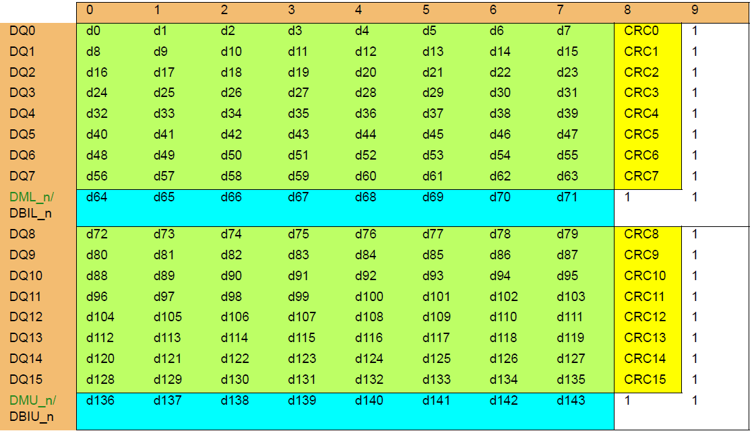

### Write CRC for x4, x8 and x16 devices

각 x4x8x16에 대한 내용은 4.16.1~4.16.4에서 설명함

ALERT_n: DRAM은 Write를 하게 되면, D[71:0] 데이터를 받아 체크섬 비교를 통해 이상 있을 시 ALERT_n 을 Low로 함

전체 쓰기를 위해 CRC 검사를 기다리지 않고 DRAM코어에 데이터를 쓸 수 있다. 코어에 불량 데이터가 기록되면

컨트롤러가 트랜잭션을 재시도하고 잘못된 데이터를 덮어쓴다. 즉 컨트롤러는 데이터 일관성을 책임진다.

### CRC Error Control

MR레지스터를 직접 읽지 않는 이상, Alert_n가 CRC에러(데이터)인지 패리티 에러(주소/명령)로 인한 에러인지 알 수 없다.

에러구분과 CRC 에러 복구속도를 높이기 위해 CRC에러만, 다시 펄스로 컨트롤러에 보내진다.

- tCRC_ALERT : CRC 에러에서부터 ALERT_n low 까지 지연시간

- CRC_ALERT_PW : 최소 6clk인데, Multipule bit CRC에러 시 늘어날 수 있음

DRAM은 에러가 발생 시 MR3-A[3](CRC ErrorClear 0: Clear 1: Error) 비트를 1로 만들고, 이는 호스트 컨트롤러가 MRS명령어로

클리어 하지 않는 이상 유지된다.

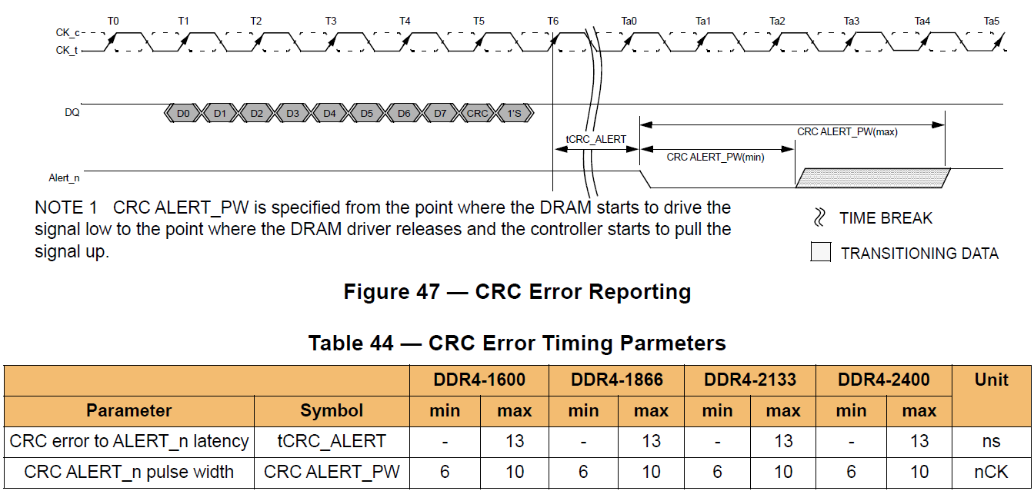

## CA Parity (Command Address Parity)

- MR5-A[2:0]로 CA ParityLatency를 설정한다. DLL-on 모드가 활성화 될떄 CA Parity 지원된다.

- C/A Parity signal (PAR) : ACT_n,RAS_n/A16,CAS_n/A15,WE_n/A14,BG0-BG1,BA0-BA1,A17-A0, and C0-C2 포함함

- 패리티의 규칙은 짝수 패리티입니다. 전송 된 총 1 개 패리티 비트를 포함한 신호는 짝수여야 정상으로 인식함.

(짝수 패리티는 간단한 내용이므로, 인터넷 내용 참조, 요약자료는 아래 첨부1.CA_parity참고) 

**(1) 일반적인 C / A 패리티 오류를 감지 시** - (CS_n이후 발생된 에러명령 발생 시, 연속 패리티 오류모드 아닐 때)

a. 에러(erroneous) 명령은 무시, 그리고 그전에 실행되는 최대 NnCK 창의 명령 (tPAR_UNKNOWN)은 실행이 보장되지 않음

- 예를 들면 NnCK 창의 READ 명령이 있는 경우, 실행되지 않으면 DRAM은 DQS를 활성화 안함.

b. MPR page1에 오류 로그 기록

c. MR 레지스터의 패리티 오류 상태**(PES:Parity Error Status)** 비트를 '1'로 설정- ALERT_n 신호를 동작하기전에 함

d. tPAR_ALERT_ON 시간 내에 ALERT_n 신호를 호스트에 알림(ALERT_n is active low)

e. tPAR_UNKOWN에 실행된 모든 명령을 기다림

f. 열린 모든Page를 닫기 전에 tRAS_min(tRP전까지)기다림, DRAM은 (tPAR_ALERT_ON+tPAR_ALERT_PW)구간에서 명령 실행안함

g. tPAR_ALERT_PW_min 조건 만족하거나, Pre-charge 상태로 충족되면 ALERT_n High해제가능

h. (tPAR_ALERT_ON + tPAR_ALERT_PW) 이후 DRAM은 정상 작동을 위해 명령을 받을 준비함.

- 패리티 대기 시간(Parity latency)은 유효함

- 메모리 컨트롤러가 PES를 지울 때(0으로)까지 패리티 검사 안함

**- PES 비트가 클리어 되기 전까지 에러(erroneous) 명령을 내보냄→ PES 비트 클리어해야 정상 명령수행한다는 의미**

i. PES 는 (tPAR_ALERT_ON + tPAR_ALERT_PW)시간 이후에 읽힌다. DRAM은 PES비트가 0으로 되기 전까지 첫번째 에러 로그를 가지고 있음

* (tPAR_ALERT_ON + tPAR_ALERT_PW) 시간동안 Refresh명령을 무시할 수도 있고, Refresh가 첫번째 erroneous 프레임으로 무시될 수 있는 걸 고려하여, 컨트롤러는 이를 고려하여 별도의 Refresh Cycle를 생성해야 한다.



**(2) MR 레지스터**

- MR5[2:0]: C/A Parity Latency bits: write only,

- MR5[4]: Parity Error Status bit is read/write

- MPR page1: Error logs are read only bits.

컨트롤러는 PES(Parity Error Status) 비트를 쓸 때 항상 ‘0’으로 쓰도록 해야 한다. (‘1’을 쓸때는 패리티 체크 및 동작 보장 못함)

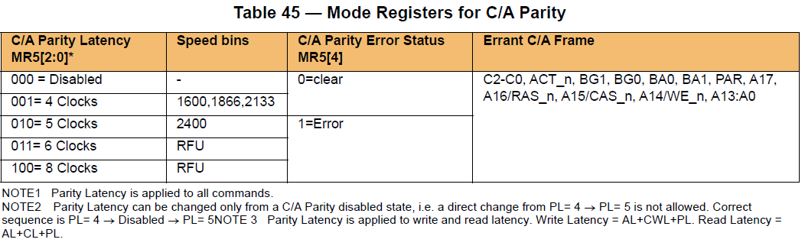

**(3) 연속패리티오류(Persistent Parity Error Mode)**

\***개념**- 해당모드는 패리티 오류가 발견되어도, 패리티 검사 및 명령 수행을 재개한다.

**\*MR레지스터:** MR5 [9]=High 시 연속패리티오류 모드 가능함.

**\*특징**

- Alert_n 이 해제(High)가 되고, PES(Parity Error Statues) 비트가 1임에도 CA Parity 검사를 재개함

- PES 비트가 컨트롤러에 의해 ‘0’클리어 안되고, 연속 에러 명령이 나오면, MPR Page(Error Log)는

‘Don’t Care’로 동작함.

**\*주요타이밍 파라미터**

- tPAR_ALERT_PW min,max: Alert_n은 Low시간을 결정하는 요소

- tPAR_ALERT_RSP : 컨트롤러는 Alert_n신호가 Low 일 때 DES명령을 반드시 DRAM에 보내야 하는데 이에 따른 지연 시간

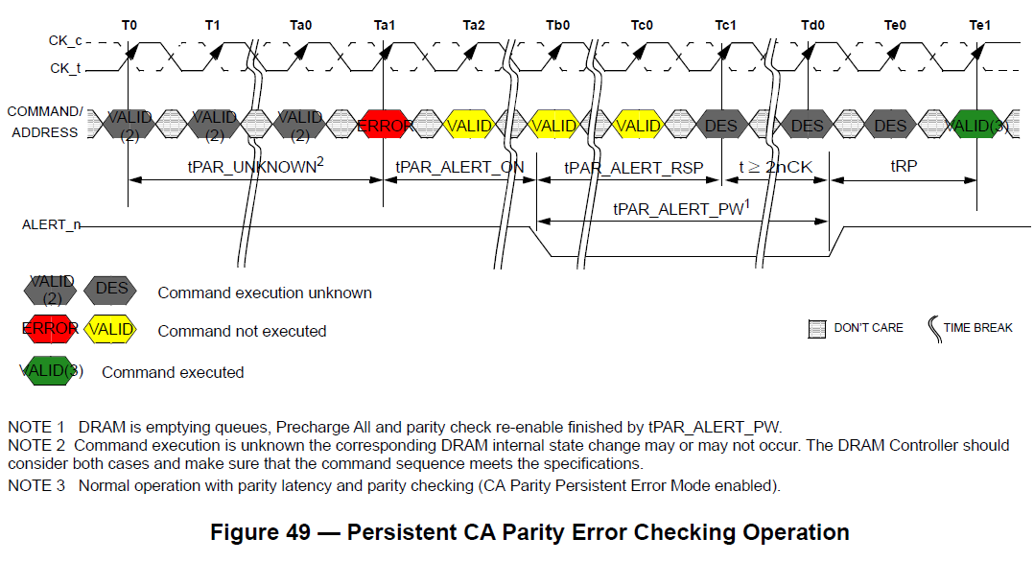

**(4) PowerDownEntry 모드일때**

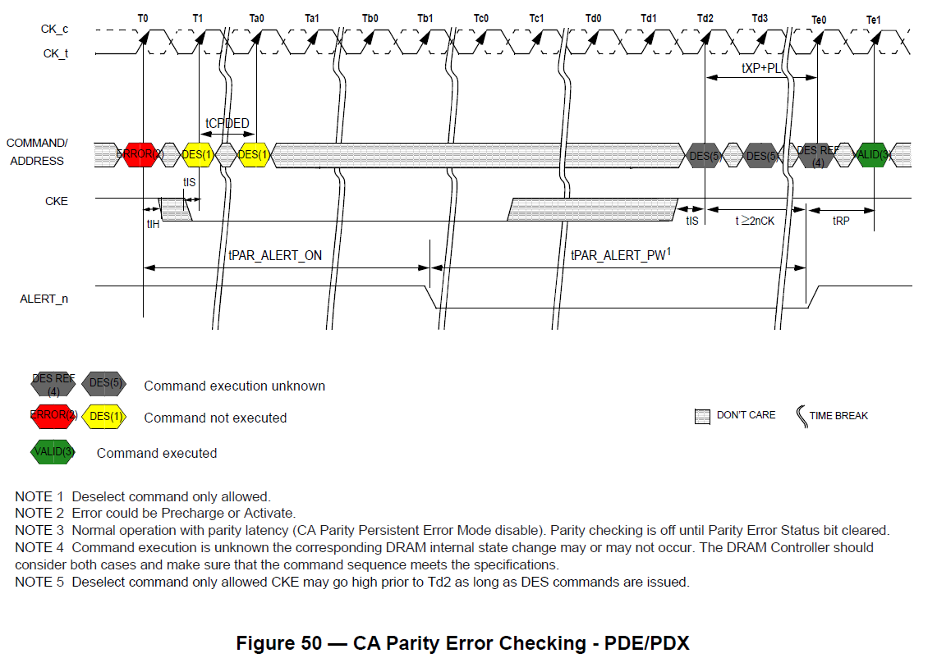

**(5) SelfRefresh관련(Figure51,52)**

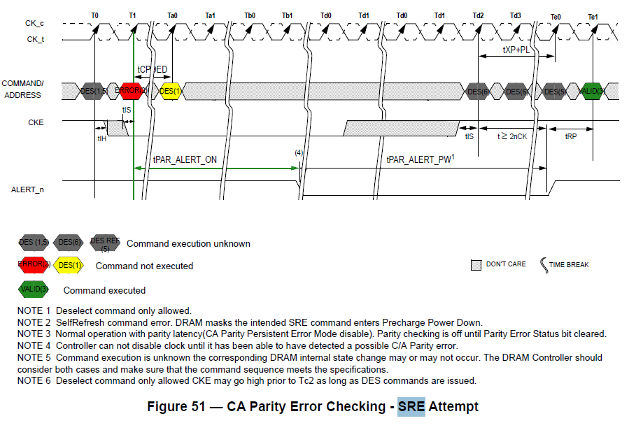

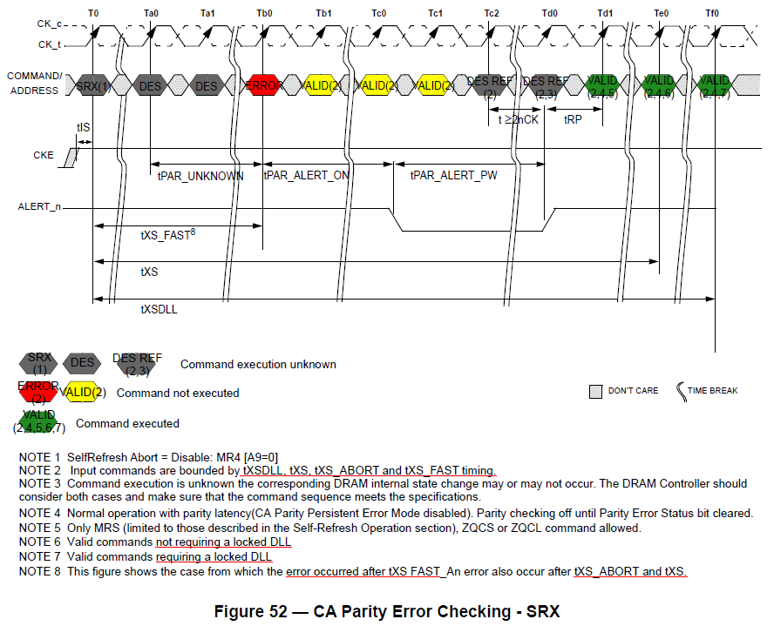

### CA Parity Error Log Readout

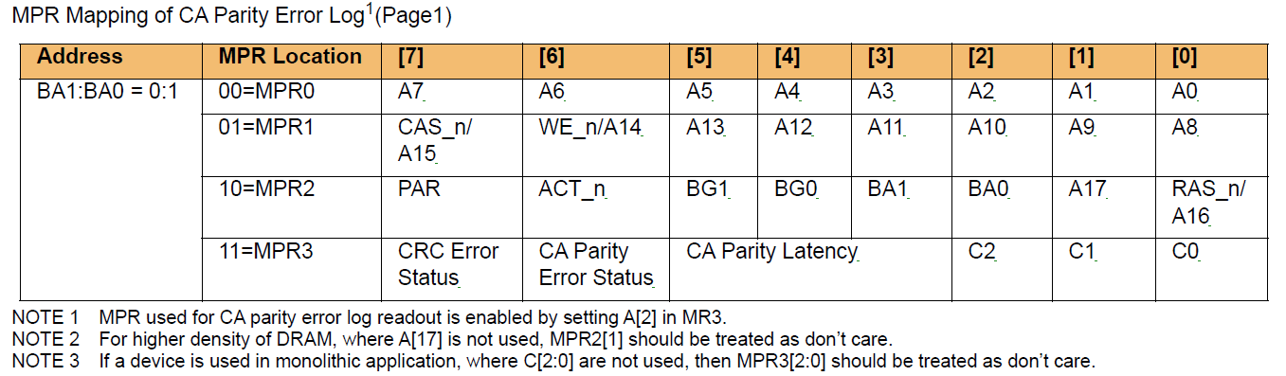

### Command/Address parity entry and exit timings

CA Parity mode 진입 및 나오는 시점에서 이를 설정하는 MRS 명령어를 실행하는데, 반드시 tMRD_PAR, tMOD_PAR 대기시간을 가짐

tMOD_PAR = PL + tMOD( CA parity Enable한 MRS 명령 이후 다음 MRS 명령까지 시간)

tMRD_PAR = PL + tMRD( CA parity Enable한 MRS 명령 이후 다음 Valid한 명령까지 시간)

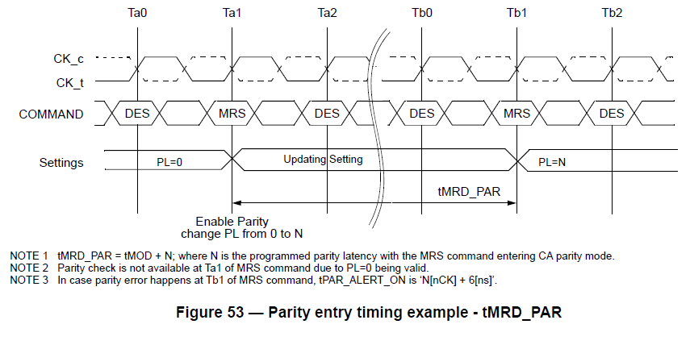

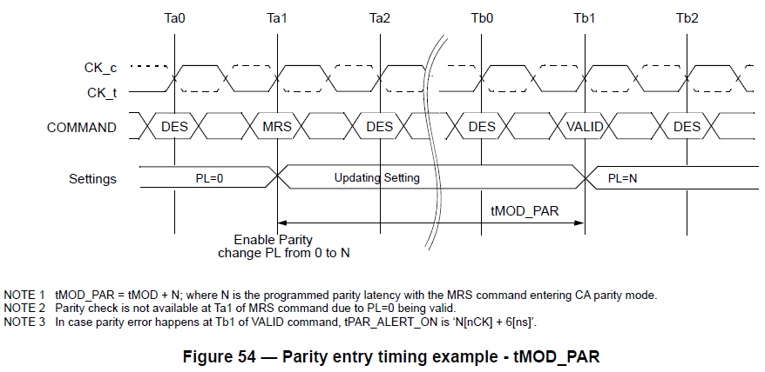

## GearDownMode

### 개요

- Address/Command/ Control bus는 Default 상태일땐 1N으로 동작했는데, GearDown Mode 설정 시 2N 동작하게 하여 느슨하게 동작함, 고속 환경에서 CMD/ADD tSetup./tHold 마진 발생 시 개선하는데 쓰임

- 초기화(Initialization)단계와 Self-Refresh Exit 지점에서 허용됨



### Initialization 단계 GearDown

a. DRAM은 기본 전원 켜기/재설정 시 1/2rate(1N) 모드로 설정됨

b. Reset 할당

c. CKE 할당

d. 1N모드로 할당된 CS_n에 따라MRS는 N*tck MRS CMD로 실행 (MR3[3]: 1설정(1/4 rate).

f. N*tck NOP(지연명령) CMD tSYNC_GEAR 지연실행(짝수 clock주기임)

g. 초기화(tDLLK 및 tZQinit의 만료포함) 순서는 1N Sync Pulse 로부터 tCMD_GEAR 이후 1/4rate(2N) 모드로 시작한다.

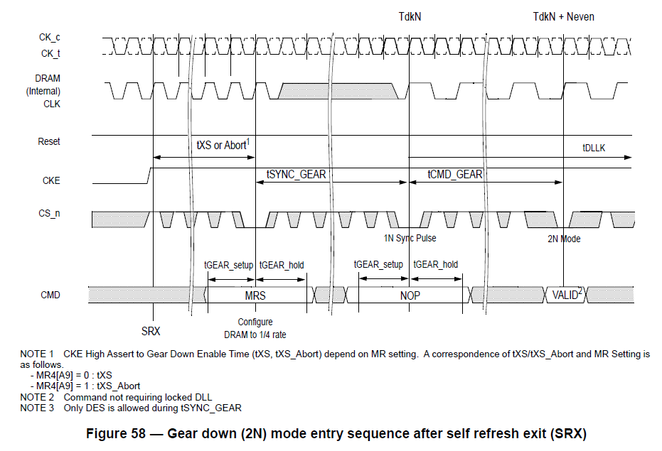

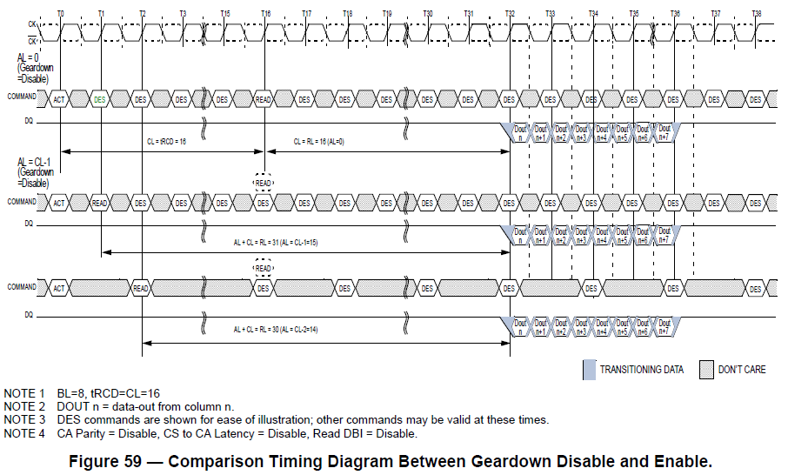

## DDR Core Key Timing

Datasheet 본문참조

## Programable Preamble.

“ 데이터를 받거나, 보낼 준비가 되어 있다는 것을 상대방(컨트롤러)한테 보여줘야 한다.”의 의미이다.

Preamble 은 DQS 가 평상 시에는 Hi-Z상태로 있다가, Read 또는 Write시 첫번째 데이터가 들어오기 직전 일정 시간 동안 Low 상태로 있거나 1~2번 toggle하는 상태를 의미함.

|  |  |
| --- | --- |
| [그림4.20-1]MR4 Preamable관련 레지스터 | Preamable은 시간에 따라서 1tCK, 2tCK로 설정할 수 있으며, MR4[12:10]설정한다.  - 1 tCK는 모든 타입에 적용되지만  - 2 tCK는 DDR4-2400/2666/3200에 만 적용됨 |

### Write Preamble

WR preamble은 tCK와 2tCK모드가 있다. tCK(Default )에서 2tCK로 설정가능

**(1) 1tCK→2tCK 변경 시 일부 지연클럭(nCK) 발생한다.**

Primary(1st) preamble에서는 각각 2nCK 증가 , Alternate(2nd) preamble에서는 변함없다. (아래 그림 참고)

tWTR 는1or 2 nCK증가 , WR 명령도 마찬가지로 1or 2 nCK 증가한다.

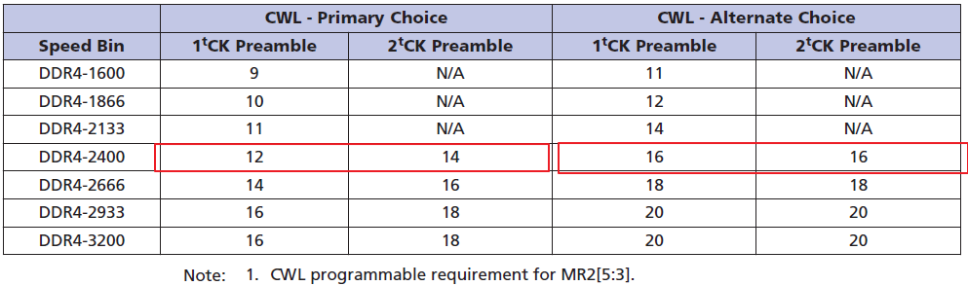

[그림4.20.1-1] CWL 규격(Micron DDR4 자료 인용)



[그림4.20.1-2] 1tCK모드와 2tCK모드 비교

**(2) tCCD=5nCK일 경우 2tCK preamble을 지원안함**

### Read Preamble

Read Preaamble 또한 Write와 같은 방법으로 지원한다. MR4[11](Read Preamble mode 0:1nCK 1:2nCK)

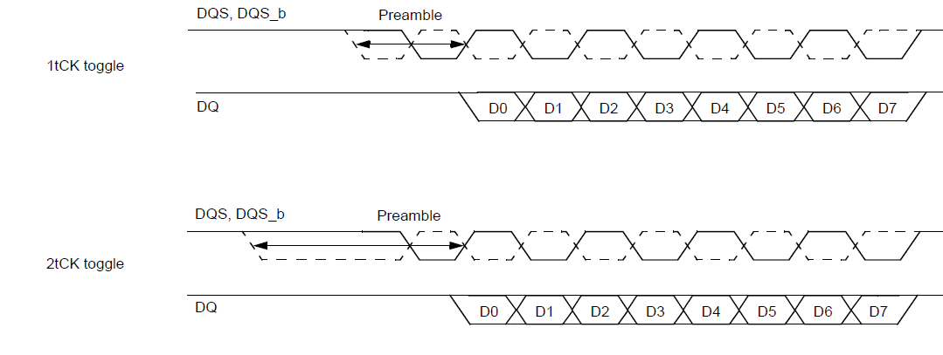

### Read Preamble Training

DRAM이 MPR 모드일때 활성화 가능하며 MR4[10](Read Preamble Training 0: diable 1: Enable)로 설정한다.

Read Preamble Training 은 Read leveling에 사용됨,

Illegal한 READ 명령들( READ 실행 또는 시작 중 발생된 명령)은 Read Preamble training중에는 허용되지 않는다.

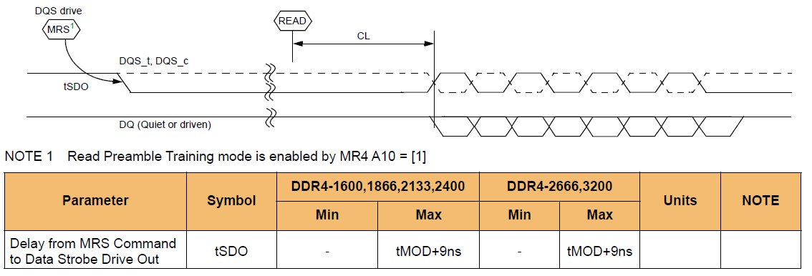

## Postamble

### Read postamble

Postamble은 0.5tCk 시간을 제공함

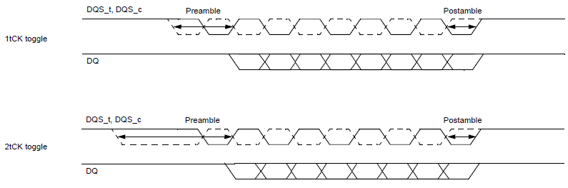

### Write Postamble

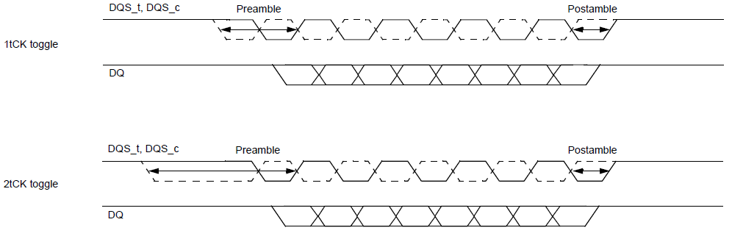

## ACTIVATE Command

ACTIVE 명령은 Bank안에 있는 Row를 여는데(Active) 쓰인다.

Row는 Precharge명령 해당 Bank에 발생 또는 , 모든 명령Precharge all가 나올 기 전까지 Active(Open)상태로 있는다.

## Precharge Command

Precharge는 ACTIVE와 반대로 Row를 비활성화(deactivate) 시킨다..

PRECHARGE동안은 Cell Cap에 Data를 저장하고, WordLine Off BL,BL#을 같은전위로 equalize함여 Idle 상태를 의미한다.

PRECHARGE 명령 이후 Bank는 tRP 시간동안 후속Row 활성화 가능하게 한다.. 이에 대한 예외는 동시 Auto- PRECHARGE(다른 Bank 로의 READ 또는 WRITE 명령이 허용될 경우 이며, 현재 Bank의 데이터 전송을 방해하지 않고 타이밍 파라미터를 위반 하지 않을경우)이다. Bank가 Precharge가 되면 idle 상태가되며 READ,WRITE 전에 active가 되어야한다.

PRECHARGE명령은 이전에 활성화된 Row가 이미 PRECHARGE을 진행 중인 경우, 활성화된 Row 가 없는 경우(idle) 허용된다.

어쨌든 Precharge 시간은 마지막 실행된te Precharge 명령에 의해 결정된다.

Read 또는 Write 시 A10이 1일 때 Auto-Precharge가 된다. 이는 Burst Read 시 Precharge 동작을 부분 또는 전체적으로 숨겨 랜덤데이터를 접근하는데 시스템 성능을 향상시킨다. Auto-Precharge는 RAS lockout 회로를 사용하는데, PRECHARGE 동작을 ARRAY RESTORE 가 끝나기 전까지 지연시킨다. 그렇게 하므로Auto-Precharge 명령어가 어떠한 Read 명령어와 같이 실행되도록 한다. 마지막 버스트 데이터가 메모리 어레이에 저장되기전까지 Auto-Precharge에 실행된 Precharge는 시작안함

해당 Bank에서 Hidden PRECHARGE (AutoPrechage)가 실행 후에 Bank는 tRP통해 다음의 Row 활성화 가능하게 한다.

## Read Operation

### READ Time 정의

여기서 말하는READ 시간의 정의는 DDL Enable & Lock 되어 있는 상태를 의미함

**(1) 상승에지 Strobe 파라미터**

- **tDQSCK min/max** : CK_t/CK_c ~ 상승에지DQS(데이타 스트로브)까지의 최소/최대 값이다.

- **tDQSCK** : 실제CK_t/CK_c ~ 상승에지DQS

**- tQSH :**  DQS High구간,즉 DQS_t, DQS_c 의 차동(Differential) 출력이 High되는 구간

**- tDQSQ** : DQS에지부터 유효Data 전까지 시간 - the latest valid transition of the associated DQ pins.

- **tQH :** DQS상승에지부터 Data유효시간까지 시간 - the earliest invalid transition of the associated DQ pins.

**(2) 하강에지 Strobe 파라미터**

- **tQSL** : DQS Low구간,즉 DQS_t, DQS_c 의 차동(Differential) 출력이 Low되는 구간

**- tDQSQ - tQH**  (중복설명생략)

** tDQSQ는 DQS의 상승/하강 에지시간이라 보면되고, tAC 정의 안됨

#### Read Time- Clock to Data Strobe

- DDL Enable & Lock 되어 있는 상태임, 나머지 타이밍 파라미터는 4.24.1 Read time참조

- tLZ(DQS), tHZ(DQS) for preamble/postamble.



NOTE 1.버스트 동작 내에서는 동일전압, 온도에서 Strobe에지는 tDQSCKi 즉 tDQSCK(min) ~ tDQSCK(max) 범위안에서 변화할 수 있다.

NOTE 2. Note1에도 불구하고 T(n)에서 tDQSCK(MAX)가 있는 상승 스트로보 에지는 T(n + 1)에서 tDQSCK(MIN)가 있는 상승 스트로보 에지를 즉시 따를 수 없다. 왜냐면. 다른 타이밍 관계(tQSH, tQSL)가 존재하기 때문이다.

if tDQSCK(n+1) < 0: tDQSCK(n) < 1.0 tCK - (tQSHmin + tQSLmin) - |tDQSCK(n+1)|

NOTE 3 The DQS_t, DQS_c 차동(differential) high time - tQSH , low time - tQSL.

NOTE 4 tLZ(DQS)min, tHZ(DQS)mins는 to tDQSCKmin (early strobe case)와 관계없고, 마찬가지로

tLZ(DQS)max , tHZ(DQS)max 또한 tDQSCKmax (late strobe case)에 영향 받지 않는다..

NOTE 5 read preamble 최소 펄스 폭은 tRPRE(min)에 결정됨

NOTE 6 READ Postamble범위는 좌측의 DQSCK(MIN) + tQSH(MIN) 및 우측의 tHzDSQ(MAX)로 제한된다.

NOTE 7 read postamble 최소 펄스폭은 tRPST(min)에 결정.

NOTE 8 READ preamble 범위는 좌측은tLZDQS(min) 우측은 tDQSCK(max)로 제한.

#### Read Time-DQS- DQ

**(1) 상승에지 Strobe 파라미터**

- tDQSQ : the latest valid transition of the associated DQ pins.

- tQH :the earliest invalid transition of the associated DQ pins.

**(2) 하강에지 Strobe 파라미터**

- tDQSQ, tQH – 위와 동일

- tDQSQ; both rising/falling edges of DQS, no tAC defined.

**(3) 윈도우 관련(Data Valid window**

- tDVWd: 디바이스 기준 유효한 데이터, DRAM 기준 [tQH(min) – tDQSQ(min)]에서 파생됨,

- tDVWp: Pin 기준 유효한 데이터, 핀 기준으로 [ tQH - tDQSQ] 산정함

NOTE 1 BL = 8, AL = 0, CL = 11, Preamble = 1tCK

NOTE 2 DOUT n = data-out from column n.

NOTE 3 DES commands are shown for ease of illustration; other commands may be valid at these times.

NOTE 4 BL8 setting activated by either MR0[A1:0 = 00] or MR0[A1:0 = 01] and A12 = 1 during READ command at T0.

NOTE 5 Output timings are referenced to VDDQ, and DLL on for locking.

NOTE 6 tDQSQ defines the skew between DQS_t,DQS_c to Data

NOTE 7 Early Data transitions may not always happen at the same DQ. Data transitions of a DQ can vary (either early or late) within a burst.

#### Read tLZ(DQS), tLZ(DQ), tHZ(DQS), tHZ(DQ) Calculation

tLZ: Device가 더 동작할 수 있는 전압(임피던스) 레벨까지의 도달 시간을 의미함(DQ low-impedance time from CK_t, CK_c)

tHZ: Device가 더 이상 동작하지 않는 전압((=임피던스)=) 레벨까지의 도달 시간을 의미함(DQ high impedance time from CK_t, CK_c)

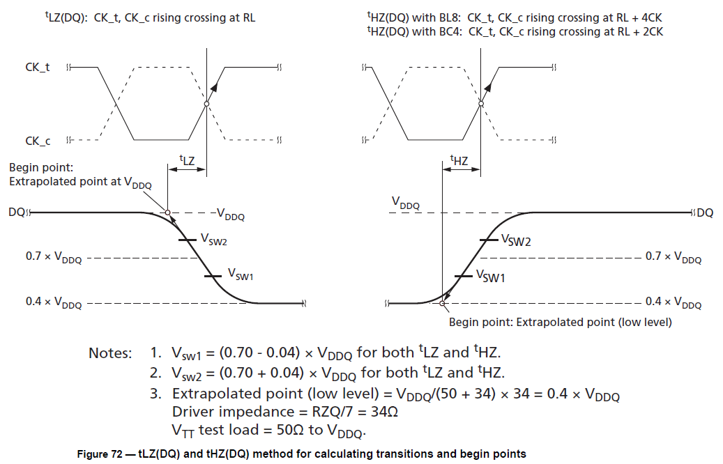

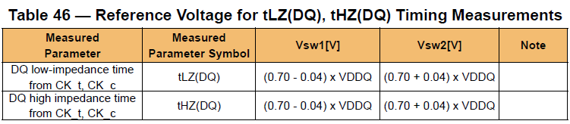

**‘tLZ(DQS) ‘tHZ(DQS)**

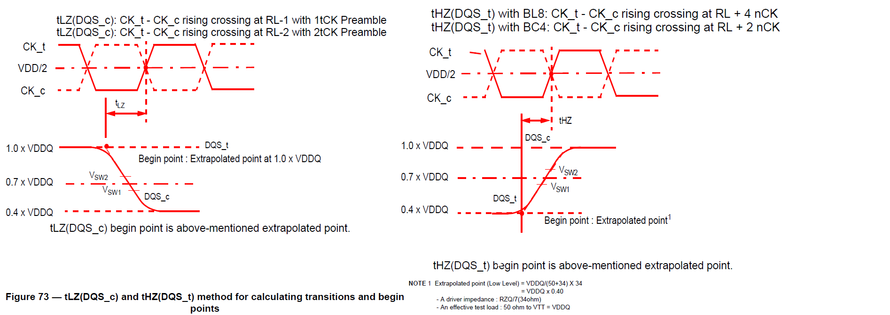

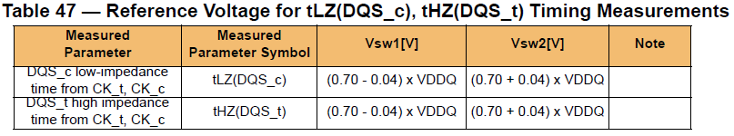

### Read Burst Operation

DDR4는 READ,WRITE 중에 BC4 and BL8 on the fly 모드일때 지원하고, A12사용함

(AUTO PRECHARGE는 enabled 또는 disabled).

A12 = 0 : BC4 (BC4 = burst chop) A12 = 1 : BL8

A12는 버스트 길이를 위해 쓰임, Column 를 위해 쓰인 것이 아님

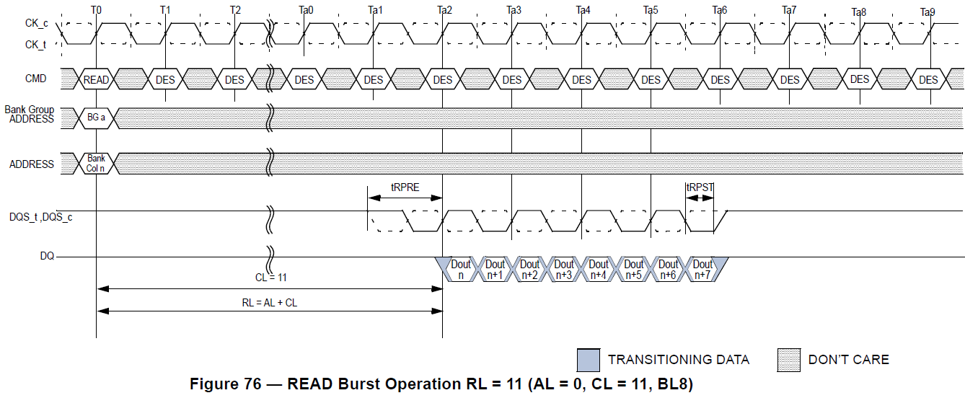

NOTE 1 BL = 8, AL = 0, CL = 11, Preamble = 1tCK

NOTE 2 DOUT n = data-out from column n.

NOTE 3 DES commands are shown for ease of illustration; other commands may be valid at these times.

NOTE 4 BL8 setting activated by either MR0[A1:0 = 00] or MR0[A1:0 = 01] and A12 = 1 during READ command at T0.

NOTE 5 CA Parity = Disable, CS to CA Latency = Disable, Read DBI = Disable

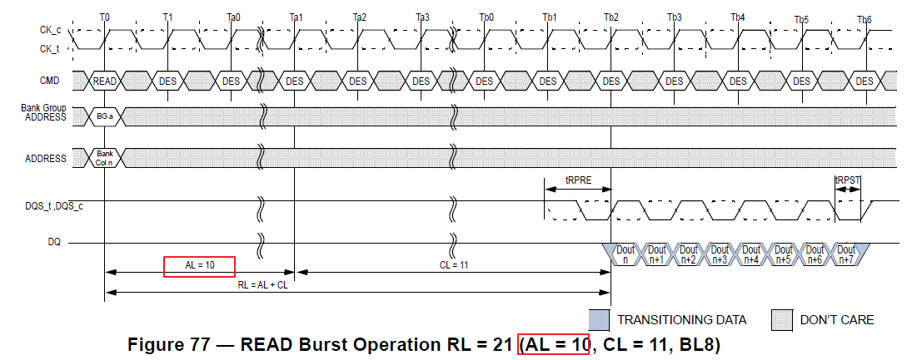NOTE 1 BL = 8, AL = 10, CL = 11, Preamble = 1tCK

NOTE 2 3,4,5 Figure 76과 동일

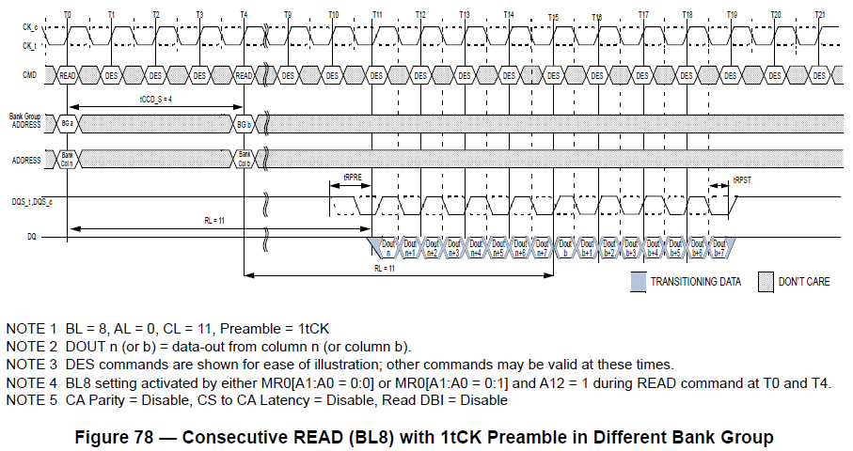

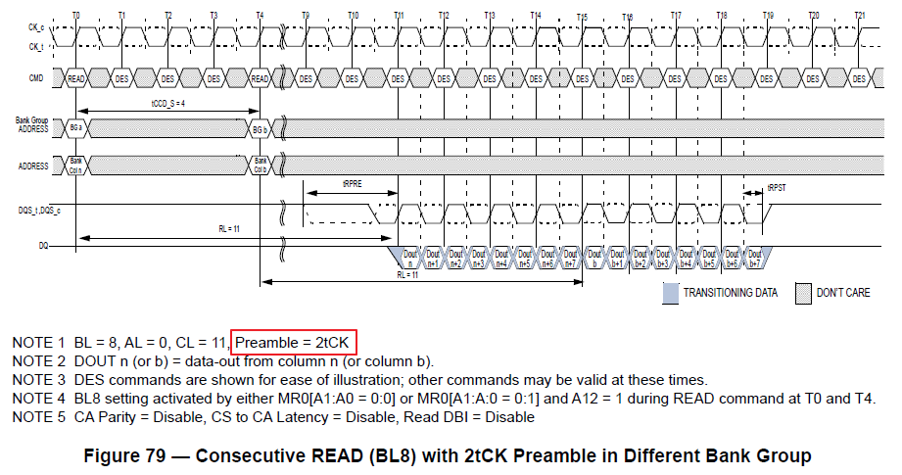

tCCD를 되도록이면, 4CK를 유지하지만, DDR4로 넘어오면서, 속도가 빨라지면서 아래 그림과 같이 Bank Group같을 때는

4CK를 유지하기 어려워 4CK 초과 하는 값으로 유지됨. Bank Group이 다를 때는 (명령어 각 Bank 전달+ Column 주소로 디코딩)병렬처리로, 4CK에 가능함

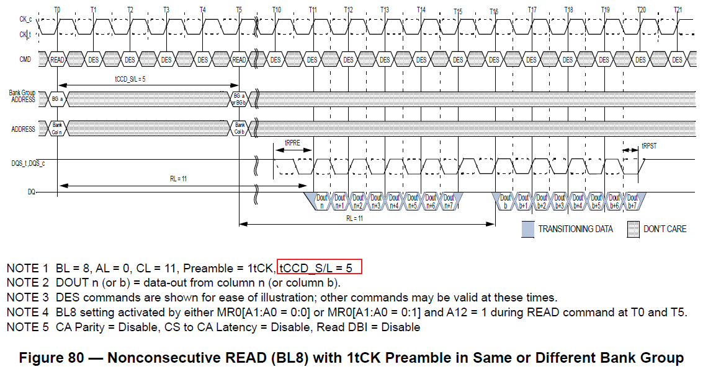

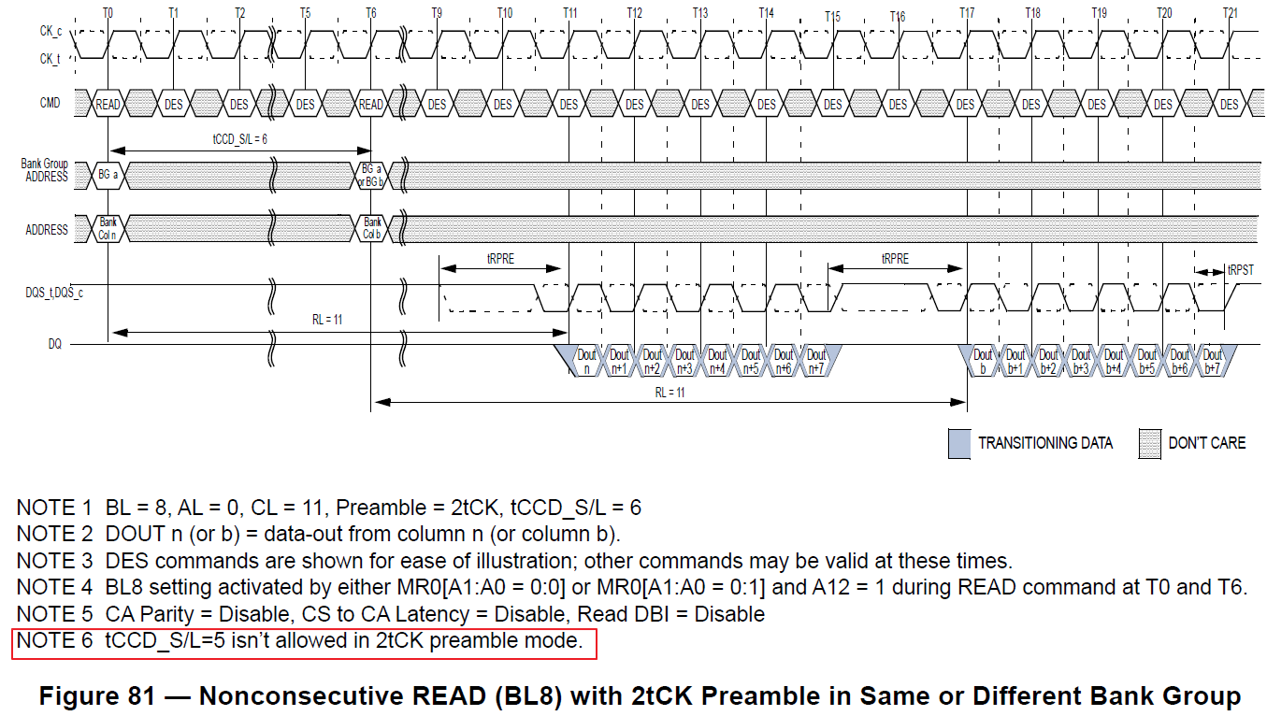

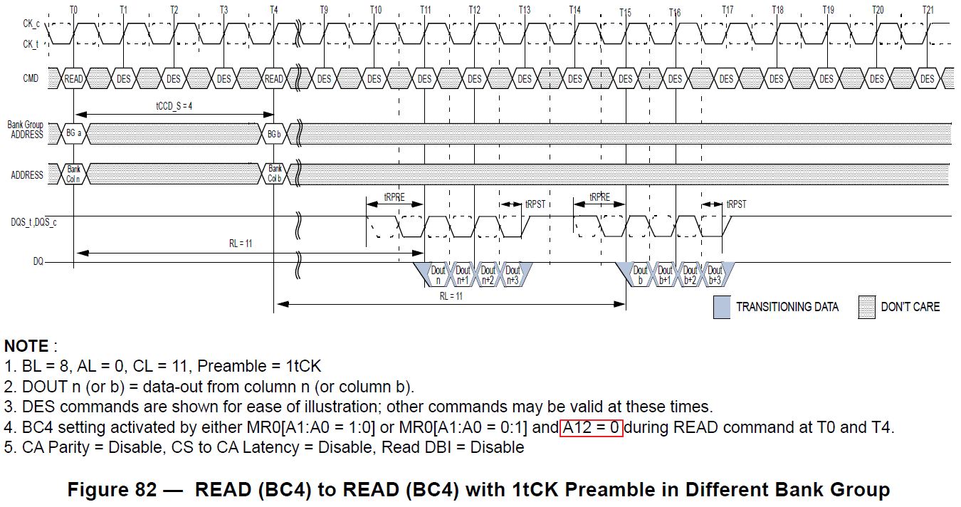

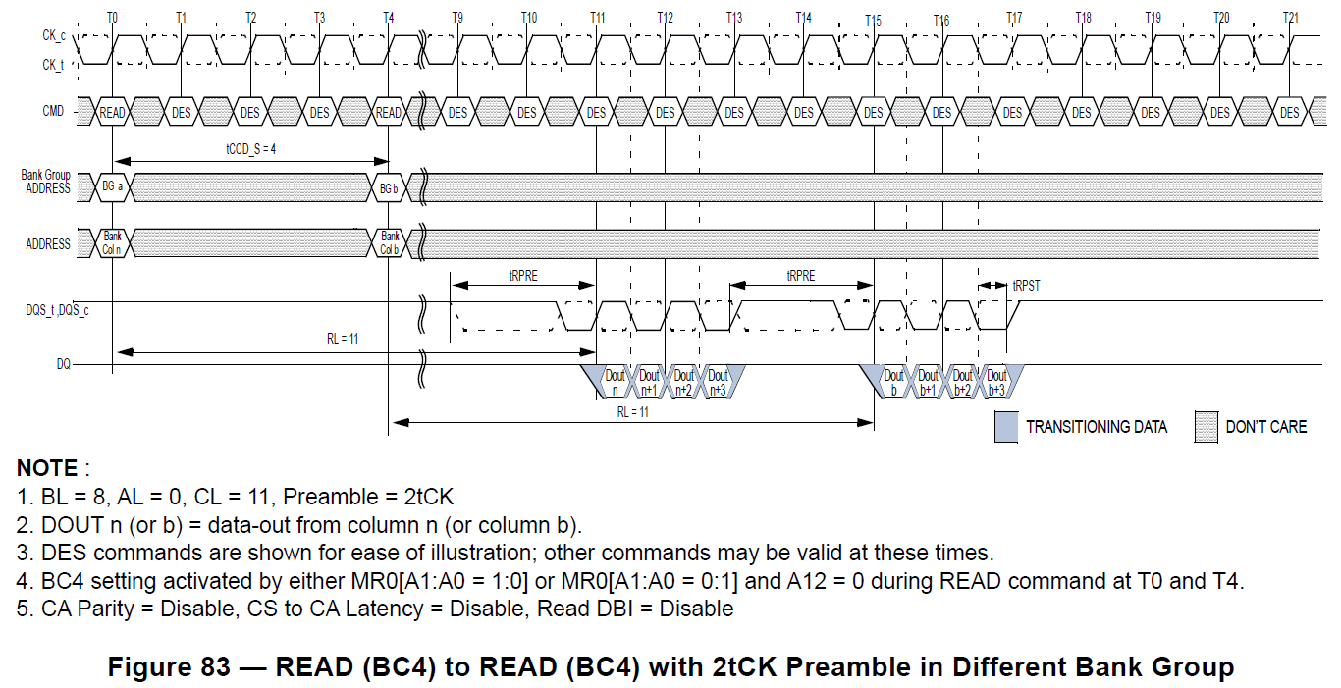

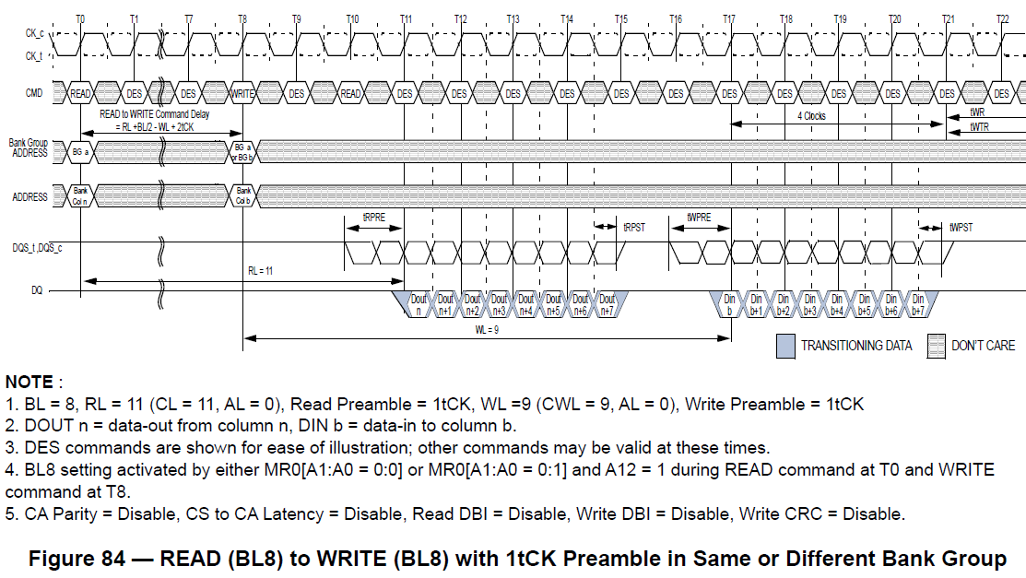

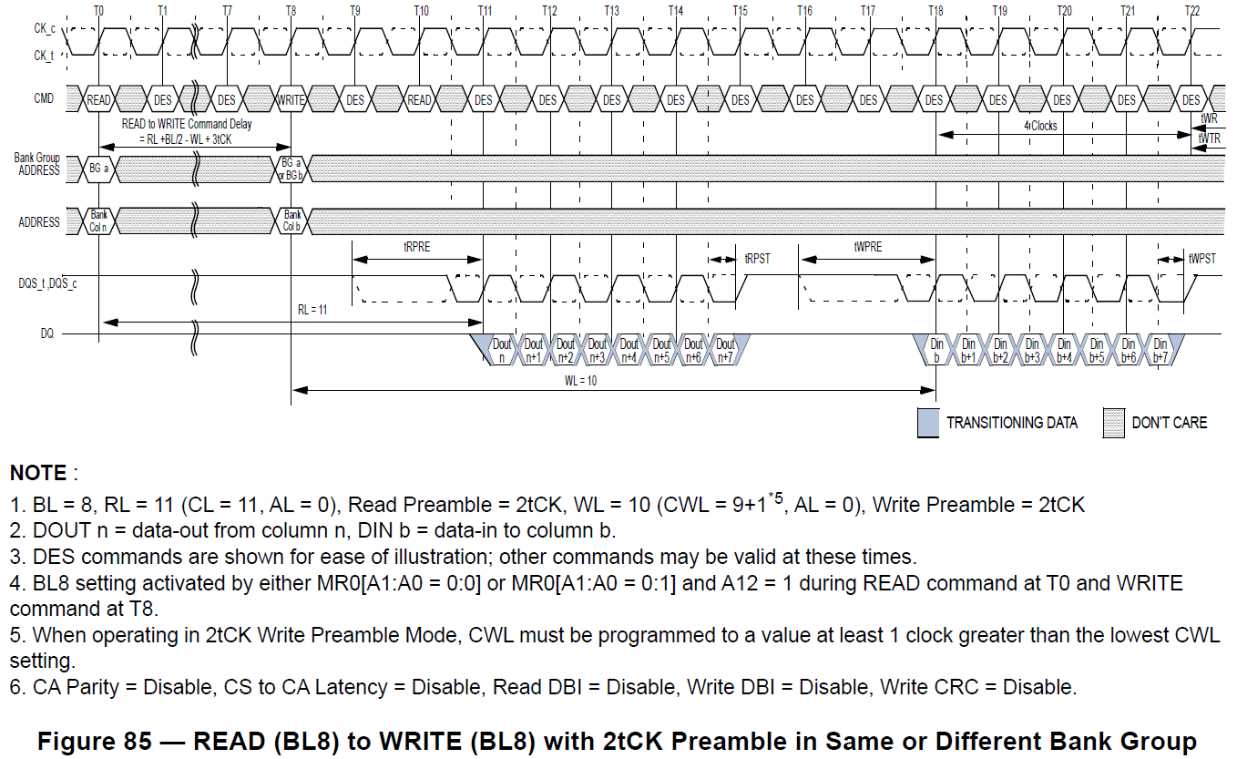

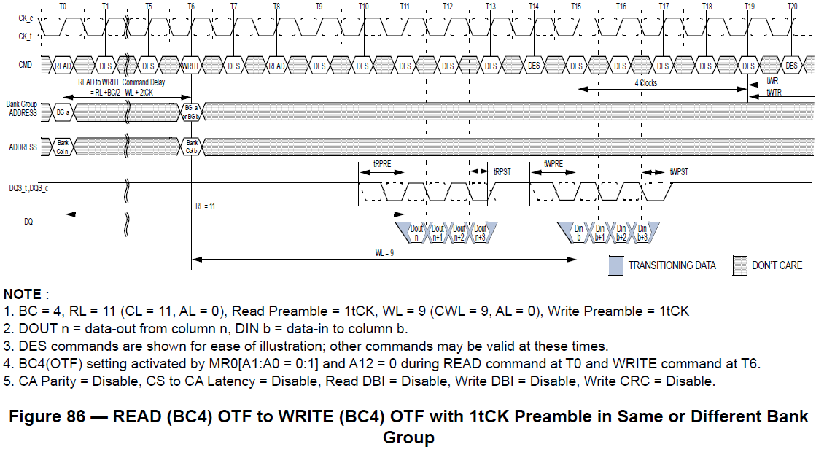

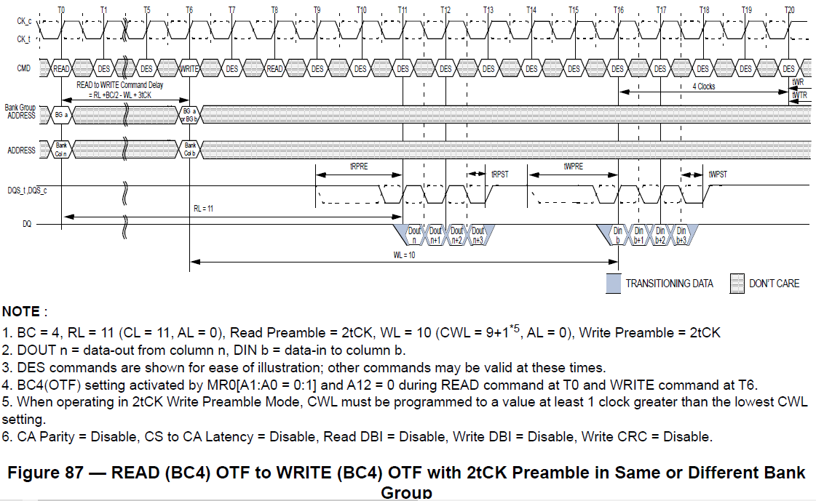

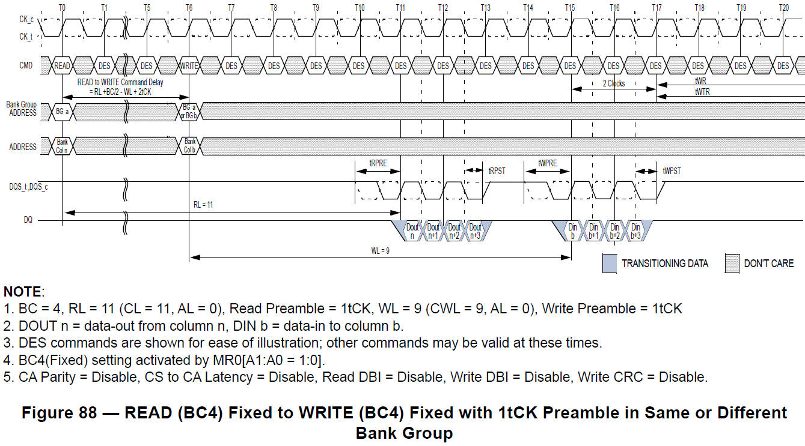

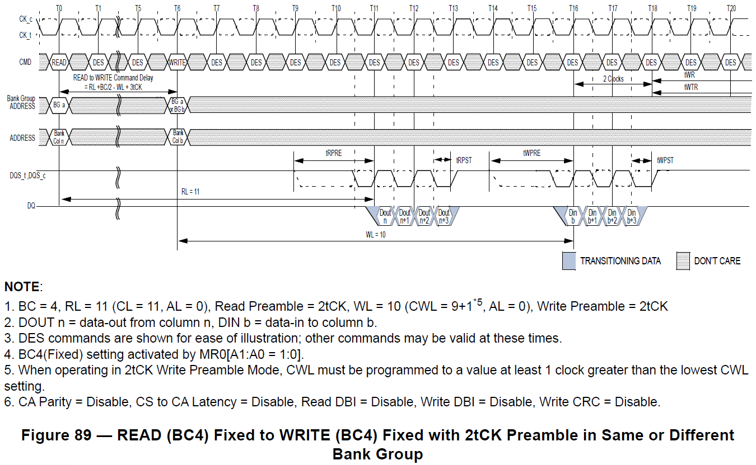

1. BL = 8, AL =0, CL = 11 ,Preamble = 1tCK

4. BL8 setting activated by MR0[A1:A0 = 0:1] and A12 = 1 during READ command at T0

BC4 setting activated by MR0[A1:A0 = 0:1] and A12 = 0 during READ command at T4.

**Read-Read 일때는 DQ(데이터) 사이에 interval없음

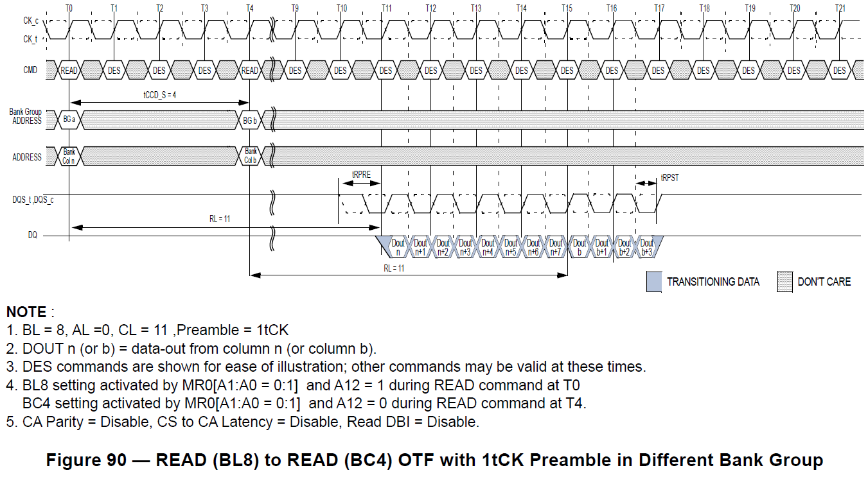

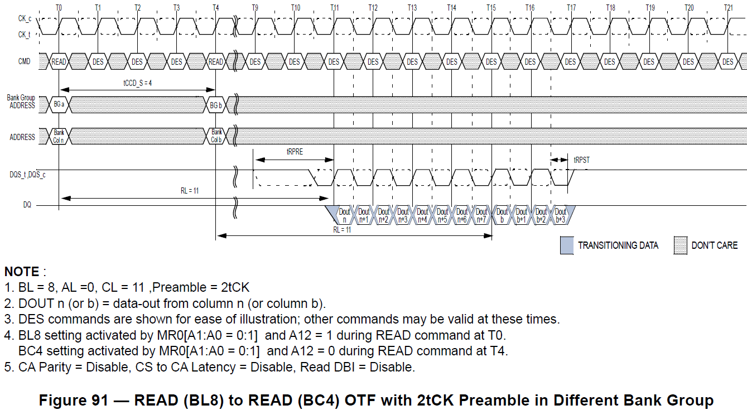

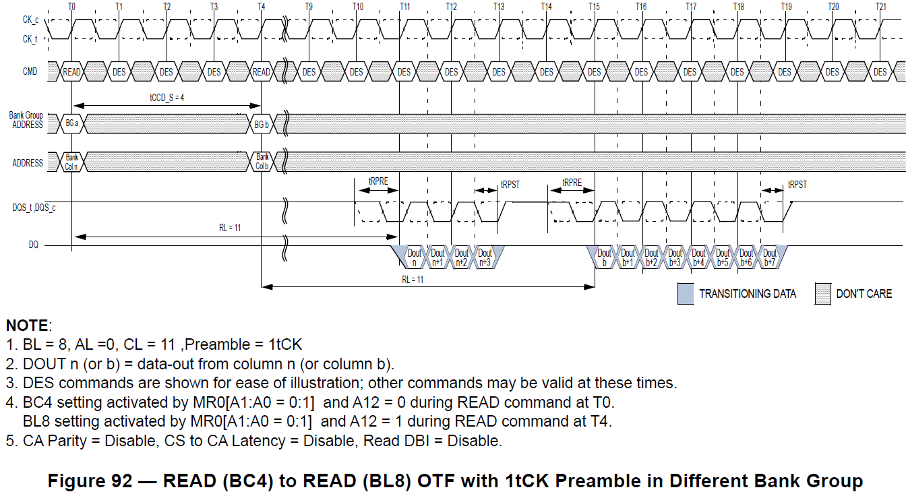

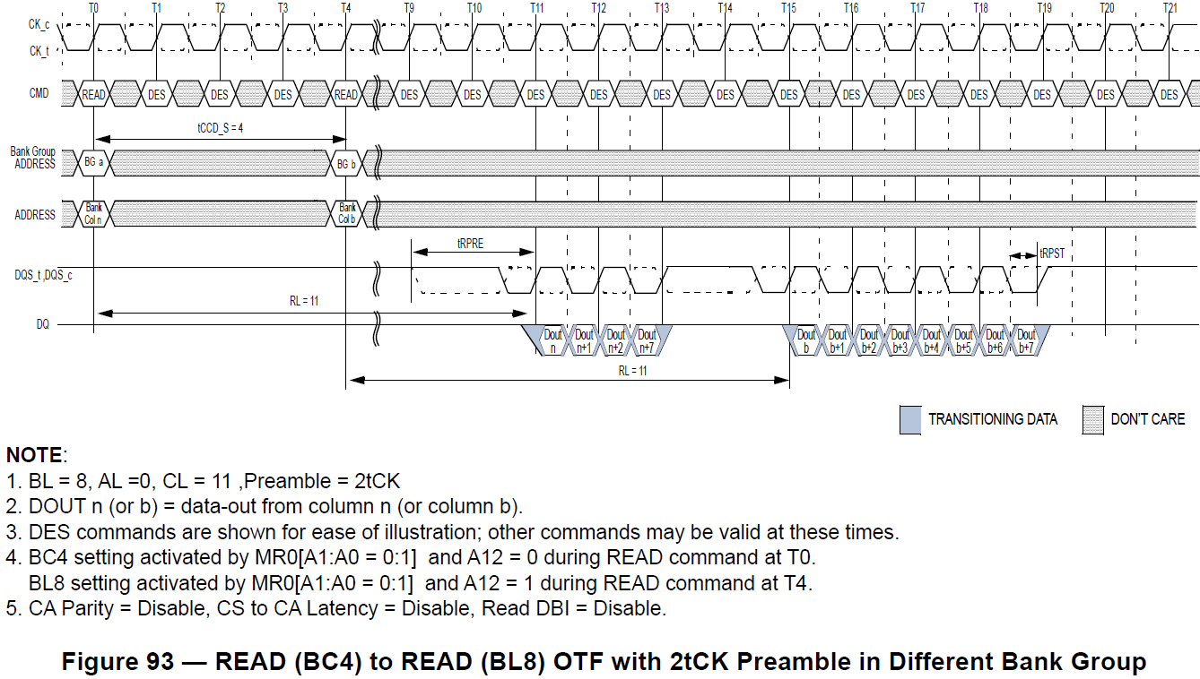

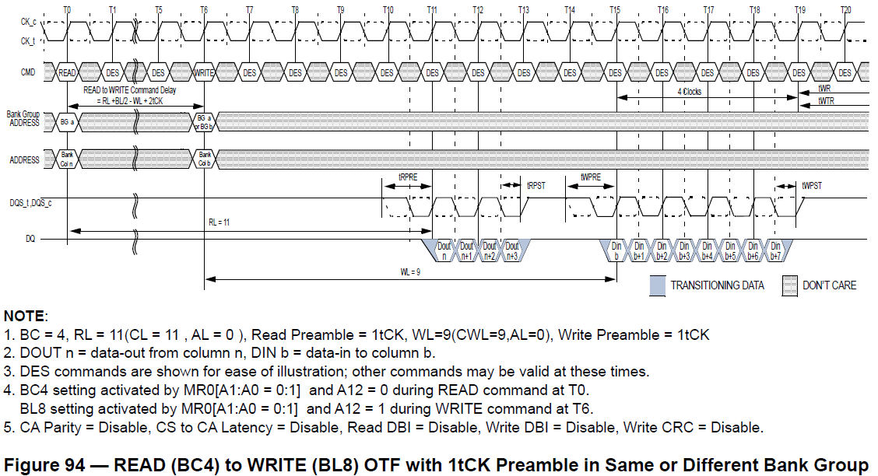

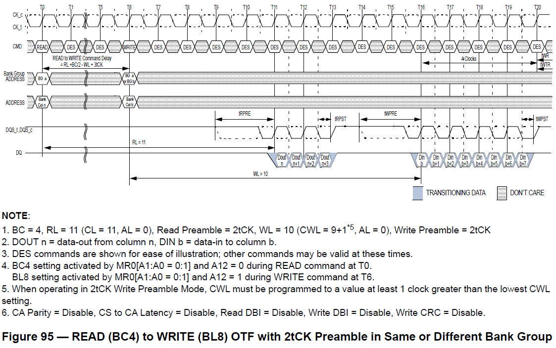

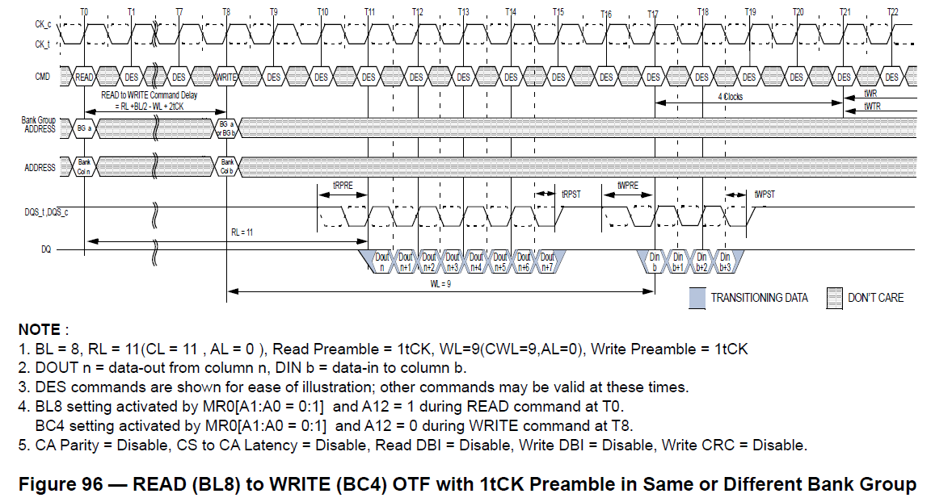

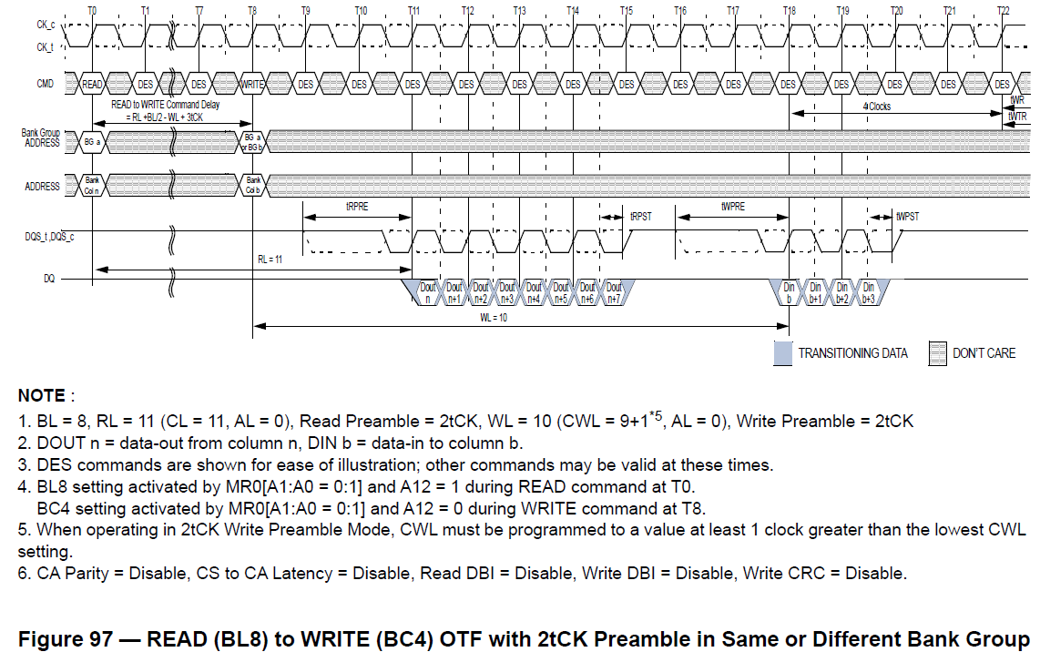

### Burst Read Operation Followed by Precharge

- tRTP= ReadToPrecharge, AL(MR설정시)+RTP, READ ~ PRECHARGE 명령어 까지의 시간

- tRAS= ACTIVE~PRECHARGE

- tRP(min)= RAS precharge, CK기준 PRECHAGE가 시작하는 지점에서부터 ~ 다음 ACTIVE

- tRC(min)= RAS Cycle time, CK기준 기준 Bank ACTIVE부터 다음 Bank ACTIVE 까지

자세한 Timing에 대한 내용은 Figure 98 참고,



Figure99~102 JEDEC79-4B 참고,(유사내용임)

### Read with DBI

-DBI 사용 시 RL(Read Latency)값 2CK 증가

(최신 개정된,Micron사 자료, 활용, JEDEC79-4B는 그림상 RL 변화가 없는 것처럼 나오지만, 오류임,)

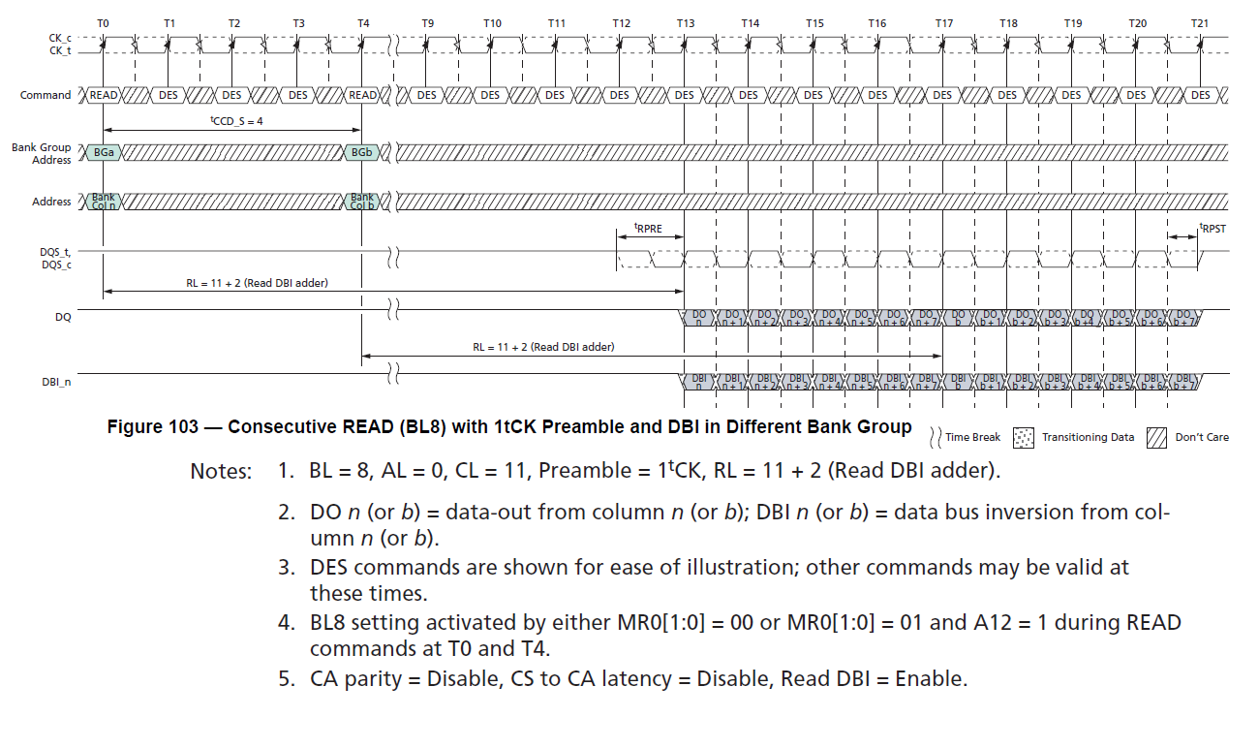

### Burst Read Operation with Command/Address Parity

RL 시간에 PL(Parity Latency) 추가됨

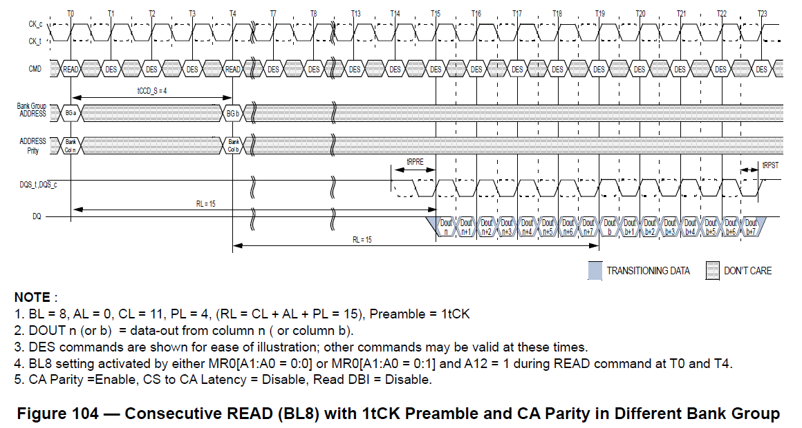

## Write Operation(ing)

### Write Timing Parameter

쓰기 파트 들어가기 전에 Read와 Write은 아래 그림처럼 DQ의 위상이 다르다는 것을 숙지하여야 분석이 쉽다.(Write 시 DQ 위상이 0.5UI 앞서있음.)

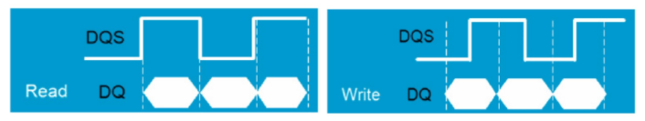

아래 그림은 Write Burst 동작을 나타낸 것임.

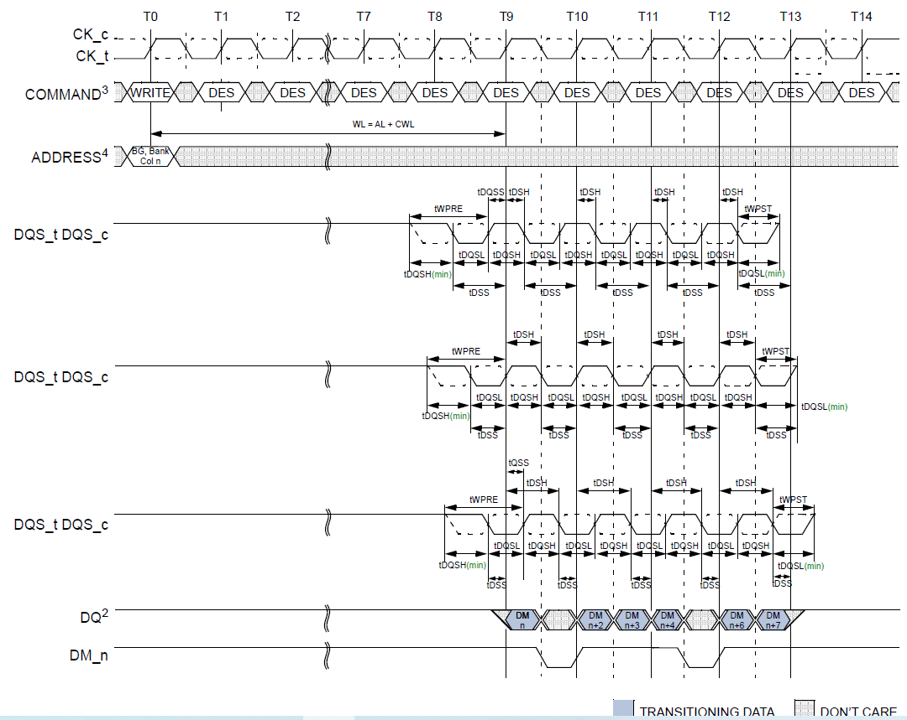

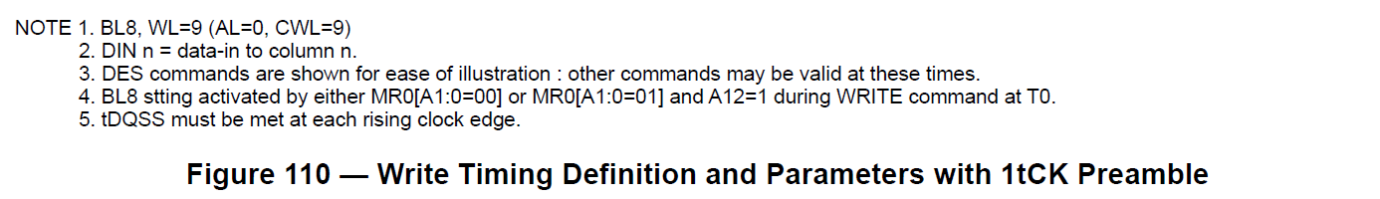

### Write Data Mask

DM(DataMask)과 Data Mask는 동일한 타이밍을 가짐

## 작성 및 Study중

## 작성 및 Study중

## 작성 및 Study중

## 작성 및 Study중

## 작성 및 Study중

## 작성 및 Study중

## Post Package Repair(hPPR)

PPR이란 Fail 이 되는 Row 주소를 전기적인 퓨즈 회로의 프로그래밍으로 고치는 것이다. hPPR의 경우, DDR4에서는 BG당 1ROW를 수정할 수 있다.

퓨즈의 특성과 같이 전기적인 퓨즈(Electrical Fuse)는 한번 프로그램화 하여 동작하면 원상태(Un-fused)로 돌릴 수 없다. 따라서 제어 쪽에서는 의도하지 않는 hPPR 모드 진입과 수정을 하면 안된다. (특히 Command/Address training 시점)

두가지의 hard fail row address repair 시퀀스를 가지고 있고, 두개의 명령어 중 선택한다.

WRA : Refresh명령으로 데이터 유지하지만, 단 repair가 되어야 되는 Row가 포함된 2개Bank는 제외한다. BA[0] Don’t care임

WR : Refresh 명령이 이뤄지지 않는다.따라서 데이터유지도 안됨

hPPR 모드는 진입 시 순차적인 MRS 가드키(Guard key)로 보호되어 의도하지 않는 hPPR 프로그래밍을 막는다. 이는 sPPR모드와 공용으로 사용 되며, 이를테면 hPPR/sPPR 가드키(Guard key)라 불리운다. hPPR(MR4[13] 1설정)모드나 sPPR(MR4[5] 1설정)에 진입하면, hPPR/sPPR 가드키(Guard key)는 네개의 순차적인 MR0 명령을 요구한다. hPPR/sPPR 가드키(Guard key)는 아래 스펙에서와 같이 특별한 순서에 의해 진행된다. hPPR/sPPR 가드키(Guard key)가 실행되는 동안 어떠한 동작이나 인터럽션 즉 non MR 명령인 ACT, WR, RD 등과 같은 명령은 허용되지 않는다.

hPPR/sPPR 가드키(Guard key) 순서대로 입력되지 않거나, 다른 인터럽트를 받는 다면,

- hPPR/sPPR 모드 역시 실행 안되고,

- hPPR/sPPR 모드를 없애는 잘못된 명령 또한 실행 안된다.

- 잘못된 명령은 또한 DRAM에 “lock up” 상태를 유발하지 않는다.

추가로 hPPR 또는 sPPR 진입 시퀀스가 인터럽트가 된 상태면, 연속된 ACT, WR 명령어는 정상명령처럼 수행한다.

hPPR동작이 이미 없어졌다면, MR4[13](sPPR은 MR4[5])은 다른 hPPR/sPPR이 실행되기 전까지 0으로 리셋 되어야 한다.

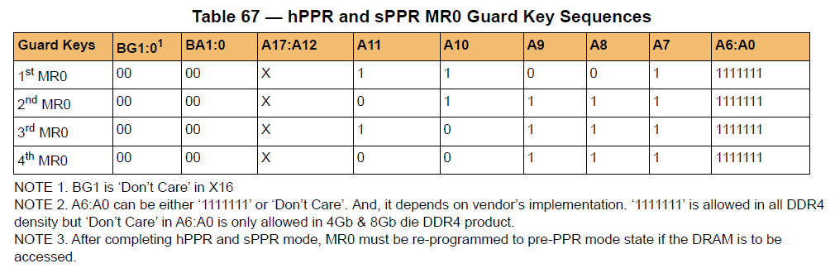

### Hard Fail Row Address Repair (WRA Case)

**1. 준비단계:** hPPR 모드로 들어가기 전에는 모든 Bank는 Precharged 가 되어야 함 DBI와 CRC는 비활성화

**2. MRS명령:** hPPR 진입 모드 MR4[13]=1 설정

- next → **tMOD**

**3. MRS 명령** (가드키를 4연속으로 MR0과 A[17:0]을 사용하여 실행)

-next → 각 **MR0별 tMOD delay**

**4. ACT명령:** fail Row주소 실행

-next→ **tRCD**

**5. WRA 명령동작:** 유효한(수정될) 주소를 넣는다.

-next → **WL**

**6. WL(CWL+AL+PL):** 모든 DQ 값은 4tCK동안 LOW여야 한다. .(어느 하나라도 High면 repair안됨, 아래 참조)

-next → **4nCK + tWR + tRP.**

a. 모든 DQ가 HIGH이고, 2tCK 이상이고, REFRESH가 정상적으로 수행되면, hPPR은 실행안되고, 데이터는 저장된다.

b. 기타 다르게 동작 시, hPPR 모드는 Unknown 상태가 된다.

**7. REF 명령수행**

**8. tPGM:** DRAM이 Row Address를 수정하고, PRE 명령을 수행 할 수 있도록 기다림

**9. PRE 명령수행:** 수행 다음에 tPGM_Exit 동안 DRAM이 수정된 Row 주소를 인식할 수 있도록 기다림

-next → **tPGM_Exit**

**10. MRS명령 수행:** MR4[13]=0으로 설정하여 hPPR 모드에서 벗어남

-next → **tPGMPST**

**11. tPGMPST** 후 에는 어떤 유효한 명령어 들어와도 상관없음.

12. Fail 주소가 두 개 이상이면, 2~10과정 반복한다.

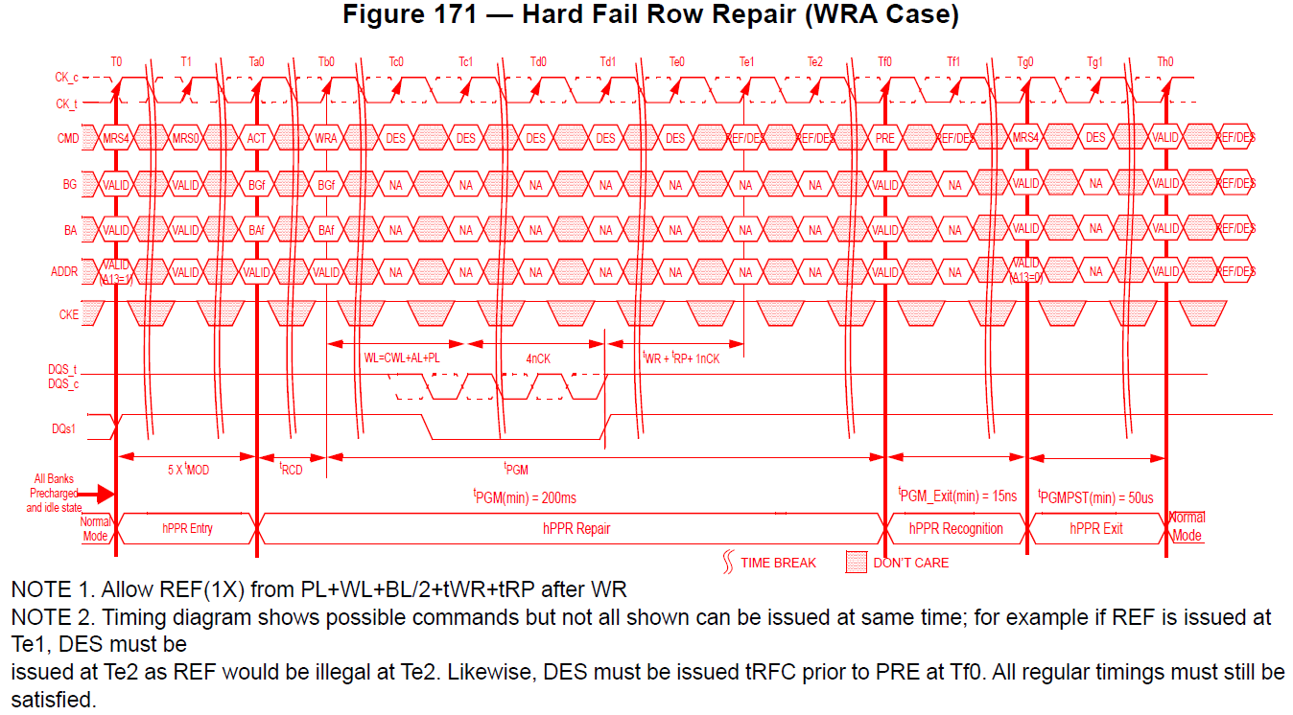

### Hard Row Address Repair (WR case)

1. 준비단계: hPPR 모드로 들어가기 전에 모든 Bank는 Precharged, DBI와 CRC는 비활성화

2. **MRS**명령: hPPR 진입 모드 MR4[13]=1 설정

-next → **tMOD**

3. **MRS** 명령 (4연속 가드키(MR0)와 A[17:0] 실행)

-next → **각 MR0별 tMOD delay**

4. **ACT**명령: fail Row주소 실행

-next→ **tRCD**

5. WR 명령동작: 유효한(수정될) 주소를 넣는다.

-next → WL

6. **WL(CWL+AL+PL)**이후 모든 DQ 값은 4tCK동안 LOW여야 한다.(어느 하나라도 High면 repair안됨, 아래 참조)

-next → **4nCK + tWR + tRP.**

a. 모든 DQ가 HIGH이고, 2tCK 이상이고, REFRESH가 정상적으로 수행되면, hPPR은 실행안되고, 데이터는 저장된다.

b. 기타 다르게 동작 시, hPPR 모드는 Unknown 상태가 된다.

7. **tPGM:** DRAM이 Row Address를 수정하고, PRE 명령을 수행 할 수 있도록 기다림

9. **PRE** 명령수행: 수행 다음에 tPGM_Exit 동안 DRAM이 수정된 Row 주소를 인식할 수 있도록 기다림

-next → tPGM_Exit

10. **MRS**명령 수행: MR4[13]=0으로 설정하여 hPPR 모드에서 벗어남

-next → tPGMPST

11. tPGMPST 후 에는 어떤 유효한 명령어 들어와도 상관없음.

12. Fail 주소가 한 개 이상이면, 2~10과정 반복한다.

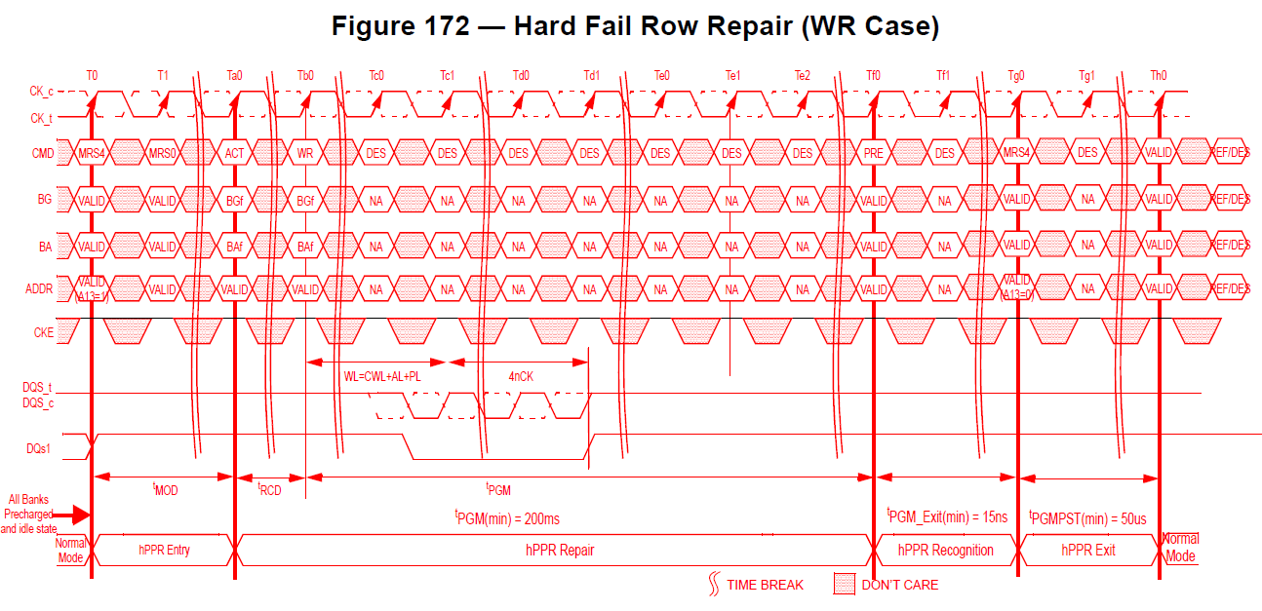

### Hard Fail Row Address Repair MR bits and timing diagram

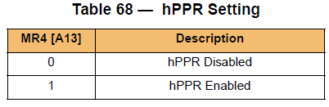

### Programming hPPR and sPPR support in MPR0 page2

DDR4 4Gb 에서는 hPPR과 sPPR은 선택적이다. 따라서 MPR Page2를 통해 지원여부를 알 수있다.

hard PPR ( [7] 0 : not supported 1: supported )

soft PPR ( [6] 0 : not supported 1: supported )

### Required Timing Parameters

Repair requires additional time period to repair Hard Fail Row Address into spare Row address and the followings are requirement timing parameters for hPPR.

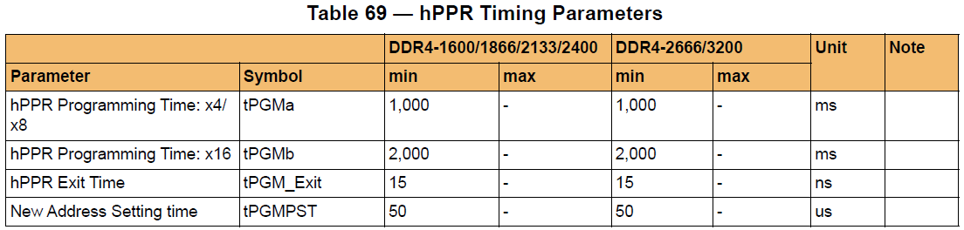

## Soft Package Repair(sPPR)

hPPR에 비해 더 빨리 Row 주소를 Repair 할 수 있는 장점이 있다. 또한 동작 전원이 켜져 있는 동안 Repair 상태를 유지한다.

BG 당 하나의 Row 주소 수정 가능

hPPR이 사용 되었으면 해당 BG에서는 sPPR 사용 불가

hsPPR은 4Gb&8Gb에서는 선택적이고, 이후 더큰 용량은 필수적

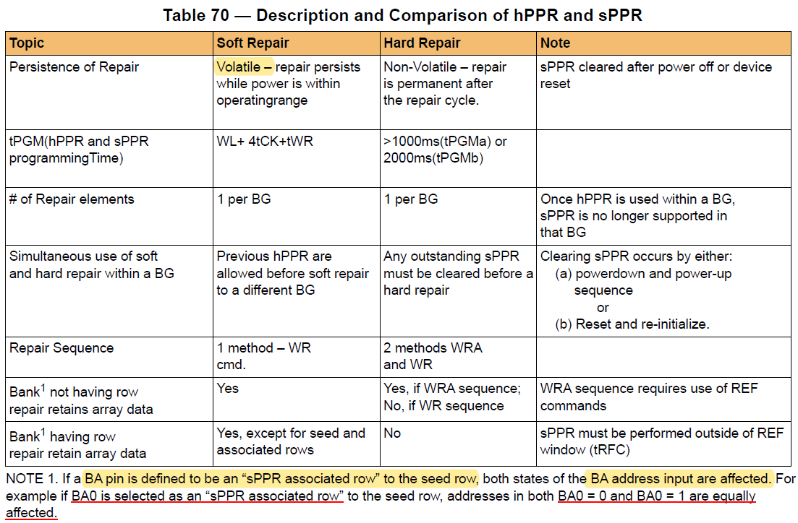

Data Array 가 sPPR모드 실행전 Bank에서Retain 되길 원하면, Seed Row와 Associate Row 모두 sPPR후 백업 된다.

Seed Row와 Associate Rows는 아래 참조

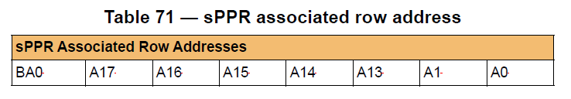

### Soft repair of a Faill Row address

sPPR과 같이 WR명령 설명함, sPPR 도중에는 Refresh가 허용 안됨

1. 준비: hPPR 들어가기 전에 모든 Bank는 Precharged, DBI와 CRC는 비활성화

**2. MRS명령: sPPR 진입 모드** MR4[5]=1 설정

-next → **tMOD**

**3. MRS 명령 (4연속 가드키(MR0)**와 A[17:0] 실행)

-next → **각 MR0별 tMOD delay**

4. **ACT**명령: fail Row주소 실행

-next→ **tRCD**

5. WR 명령동작: 유효한(수정될) 주소를 넣는다. Column 주소 무시

-next → WL

6. **WL(CWL+AL+PL)**이후 모든 DQ 값은 4tCK동안 LOW여야 한다.(어느 하나라도 High면 repair안됨, 아래 참조)

-next → **4nCK + tWR + tRP.**

a. 모든 DQ가 HIGH이고, 2tCK 이상이고, REFRESH가 정상적으로 수행되면, sPPR은 실행안됨

b. 기타 다르게 동작 시, sPPR 모드는 Unknown 상태가 된다.

7. **tWR:** DRAM이 Row Address를 수정하고, PRE 명령을 수행 할 수 있도록 기다림

8. **PRE** 명령수행: 수행 다음에 tPGM_Exit_s(20ns) 동안 DRAM이 수정된 Row 주소를 인식할 수 있도록 기다림

-next → tPGM_Exit_s(20ns)

9. **MRS**명령 수행: MR4[5]=0으로 설정하여 hPPR 모드에서 벗어남

-next → tPGMPST

10. hPPR 전에 1개의 sPPR 허용, 같은 BG에 두개 이상 sPPR 들어온다면, 가장 최근에 들어온 sPPR만 유효함,

다른 BG상 sPPR 할 시 Step 2~9 반복,

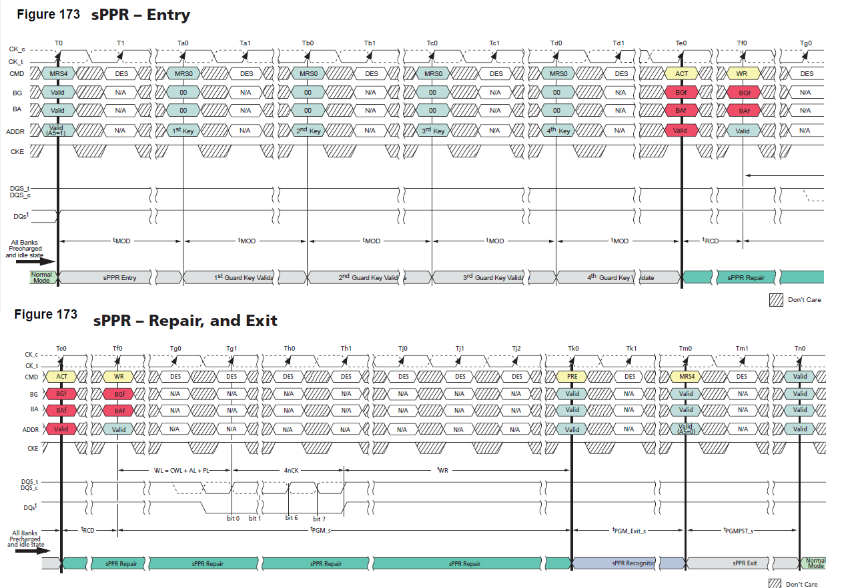

# 부록1. 주요 Timing용어(업데이트중)

## CL

CAS latency: Read 명령 후 첫 데이터까지 시간

## CWL

CAS Write latency: Write 명령 후 첫 데이터까지 시간

## tDLLK

## tDQSCK

CK와 tDQS의 시간 간격 4.24.1 Read Time 정의 참고,

# 부록2 기타 표준규격

## DDR4 표준규격(속도)

|  |  |  |  |  |  |  |  |
| --- | --- | --- | --- | --- | --- | --- | --- |
| **표준이름** | **메모리**  **클럭 (MHz)** | **입출력버스**  **클럭 (MHz)** | **데이터**  [속도 (MT/s)](https://ko.wikipedia.org/wiki/전송) | **모듈이름** | **최고 전송속도 (MB/s)** | **타이밍,**  **CL-tRCD-tRP** | **CAS 레이턴시**  **(ns)** |
| DDR4-1600J* | 200 | 800 | 1600 | PC4-12800 | 12800 | 10-10-10 | 12.5 |
| DDR4-1600K | 11-11-11 | 13.75 |
| DDR4-1600L | 12-12-12 | 15 |
| DDR4-1866L* | 233.33 | 933.33 | 1866.67 | PC4-14900 | 14933.33 | 12-12-12 | 12.857 |
| DDR4-1866M | 13-13-13 | 13.929 |
| DDR4-1866N | 14-14-14 | 15 |
| DDR4-2133N* | 266.67 | 1066.67 | 2133.33 | PC4-17000 | 17066.67 | 14-14-14 | 13.125 |
| DDR4-2133P | 15-15-15 | 14.063 |
| DDR4-2133R | 16-16-16 | 15 |
| DDR4-2400P* | 300 | 1200 | 2400 | PC4-19200 | 19200 | 15-15-15 | 12.5 |
| DDR4-2400R | 16-16-16 | 13.32 |
| DDR4-2400T | 17-17-17 | 14.16 |
| DDR4-2400U | 18-18-18 | 15 |
| DDR4-2666T | 333.33 | 1333.33 | 2666.67 | PC4-21333 | 21333.33 | 17-17-17 | 12.75 |
| DDR4-2666U | 18-18-18 | 13.5 |
| DDR4-2666V | 19-19-19 | 14.25 |
| DDR4-2666W | 20-20-20 | 15 |
| DDR4-2933V | 366.67 | 1466.67 | 2933.33 | PC4-23466 | 23466.67 | 19-19-19 | 12.96 |
| DDR4-2933W | 20-20-20 | 13.64 |
| DDR4-2933Y | 21-21-21 | 14.32 |
| DDR4-2933AA | 22-22-22 | 15 |
| DDR4-3200W | 400 | 1600 | 3200 | PC4-25600 | 25600 | 20-20-20 | 12.5 |
| DDR4-3200AA | 22-22-22 | 13.75 |
| DDR4-3200AC | 24-24-24 | 15 |

## DDR3 vs 기존 RAM

<https://m.bodnara.co.kr/article/view.html?menu=pcreview&num=62236&mn=2>

# 부록3.참고자료

## DDR3vsDDR4

<http://donghyun53.net/jedec-%EC%8A%A4%ED%8E%99%EC%9C%BC%EB%A1%9C-%EB%B9%84%EA%B5%90%ED%95%98%EB%8A%94-ddr3%EC%99%80-ddr4/>

<https://www.synopsys.com/designware-ip/technical-bulletin/ddr4-bank-groups.html>

<https://gigglehd.com/zbxe/special/91356>

## DLL,ODT개념

<http://magazine.hellot.net/magz/article/articleDetail.do?flag=all&showType=showType1&articleId=ARTI_000000000038395&articleAllListSortType=sort_1&page=1&selectYearMonth=200508&subCtgId>=

## ZQ 보정

<https://www.easytv.co.kr/114>

# 문의사항 정리

### 4.16.6CRC Error Control

MR레지스터를 직접 읽지 않는 이상, Alert_n가 CRC에러(데이터)인지 패리티 에러(주소/명령)로 인한 에러인지 알 수 없다.

에러구분과 CRC 에러 복구속도를 높이기 위해 CRC에러만, 다시 펄스로 컨트롤러에 보내진다.

**→다시 컨트롤러에 보내지는게 ALERT_n 신호 상태인지? 아니면 MPR 레지스터의 CRC Error 인지?**

- tCRC_ALERT : CRC 에러에서부터 ALERT_n low 까지 지연시간

- CRC_ALERT_PW : 최소 6clk인데, Multipule bit CRC에러 시 늘어날 수 있음

## DLL과 Write Leveling 모두 동기화 방식인데…

* DLL은 CK 클럭을 변경 시키는 것, - Write Leveling 은 DQS의 위상을 움직여 동기화 하는 것인지여부